**Mini Project-1**

**Aim: Resume Parser System**

**Code:**

<!DOCTYPE html>

<html>

<head>

    <title>Resume Builder</title>

    <link rel="preconnect" href="https://fonts.googleapis.com">

<link rel="preconnect" href="https://fonts.gstatic.com" crossorigin>

<link href="https://fonts.googleapis.com/css2?family=Edu+SA+Beginner&display=swap" rel="stylesheet">

    <script src="https://use.fontawesome.com/16a9241ee5.js"></script>

    <style>

        #fontstye {

            font-style: italic;

            font-weight: bold;

            background-color: #5E7998;

            font-family: 'Edu SA Beginner', cursive;

            font-size: 7ch;

            border: 10px solid black;

        }

        #heading

        {

            background-color: #5E7998;

            border: 2px solid black;

            font-weight: bold;

            font-size: 25px;

            padding-left:5%;

        }

        #mytable{

            margin-left: 10%;

            background-color: #DCF9D7;

*/* padding-left: 2ch; */*

        }

        .table1{

*/* padding-left: 20px; */*

            border: 8px solid black;

            border-style:solid;

*/* background-color: white; */*

            color: black;

            background-color: #D8F3FF;

        }

        td,th {

            font-family: 'Edu SA Beginner', cursive;

            font-size: 30px;

        }

        </style>

</head>

<body bgcolor="#F6EDD9">

    <table width="100%" height="150px" >

        <tr>

            <td id="fontstye" align="center">

                Build your Resume

            </td>

        </tr>

    </table>

    <h2>Welcome Friend, Create your Resume down here...</h2>

    <form>

    <table align="center" class="table1" border="1" width="80%">

        <tr>

            <td width="30%" align="center">Attach your photo : <br>

                <br><i class="fa fa-picture-o" aria-hidden="true"></i>

                &nbsp;&nbsp;&nbsp; <input type="file" name="" id="">

            </td>

            <td> Tell about yourself :<br> <br>

            <textarea name="" id="" cols="100" rows="10"></textarea></td>

        </tr>

    </table>

    <hr>

        <table width="20%" height="50px" id="mytable">

            <tr >

                <td id="heading">

                    Basic Information :

                </td>

            </tr>

        </table > <br>

*<!-- <table class="table1" align="center"> -->*

*<!-- <tr><td> -->*

    <table align="center" class="table1" width="80%" >

                <tr>

                    <td>

                        <label for="full_name"> Full Name :</label>

                    </td>

                    <td>

                        <input type="text" id="full_name" placeholder="first middle last" size="30" >

                        </td>

                    <td>

                        <label for="e-mail"> E-mail Address :</label>

                    </td>

                       <td> <input type="email" id="e-mail" placeholder="your email here" size="30">

                    </td>

                </tr>

            <tr>

        <td>

                <label for="phone_no">Phone Number :</label>

                </td>

            <td>

                <input type="number" id="phone_no" placeholder="your phone number here"size="30">

            </td>

            <td>

               <label for="website"> Website :</label></td>

               <td>

               <input type="text" id="website" size="30" placeholder="your any website here">

            </td>

        </tr>

            <tr>

        <td>

                <label for="dob">Date of Birth:</label>

                </td>

                <td>

                    <input type="date" id="dob" size="30"> <br>

            </td>

            <td>

               <label for="profile"> Linkedin Profile:</label></td>

               <td>

               <input type="text" id="profile" size="30" placeholder="your linkedin profile here">

            </td>

        </tr>

                 <tr>

                    <td>

                        <label for="city"> Gender:</label>

                    </td>

                    <td>

                        <input type="radio" name="gender"> <i class="fa fa-male" aria-hidden="true"></i> Male

                        <input type="radio" name="gender"> <i class="fa fa-female" aria-hidden="true"></i> Female

                    </td>

                    <td>

                        <label for=""> Nationality </label>

                    </td>

                    <td>

                       <input type="radio" name="nationality"> Indian &nbsp;

                       <label for=""> if Others</label>

                       <input type="text" name="" id="">

                    </td>

                    </tr>

                <tr>

                    <td>

                        <label for="address1"> Address Line 1 :</label>

                        </td>

                        <td>

                        <input type="text" id="address1" size="30" placeholder="your address 1 here">

                    </td>

                    <td>

                        <label for="address2"> Address Line 2 :</label>

                       </td>

                       <td><input type="text" id="address2" size="30"placeholder="your address 2 here">

                    </td>

                </tr>

            </table>

         <br>

         <table align="center" width="20%" height="50px" id="mytable">

            <tr >

                <td id="heading">

                    Language Known :

                </td>

            </tr>

        </table > <br>

        <table align="center" class="table1" width="80%" >

            <tr>

                <td>

                <label for="hindi"> Hindi</label>

                <input type="checkbox" id="hindi">

                </td>

                <td>

                <label for="English"> English </label>

                <input type="checkbox" id="English">

                </td>

                <td>

                <label for="Gujarati"> Gujarati</label>

                <input type="checkbox" id="Gujarati">

                </td>

                <td>

                <label for="French"> Others: </label>

                <input type="text" id="French">

                </td>

            </tr>

        </table> <br>

        <table align="center" width="20%" height="50px" id="mytable">

            <tr >

                <td id="heading">

                    Hobbies :

                </td>

            </tr>

        </table > <br>

        <table align="center" class="table1" width="80%" >

            <tr>

                <td>

                <input type="checkbox" id="c">

                <label for="C"> Cricket </label> &nbsp;

                </td>

                <td>

                    <input type="checkbox" id="Coding">

                <label for="Coding">Coding</label> &nbsp;

                </td>

                <td>

                    <input type="checkbox" id="reading">

                <label for="reading"> Reading</label> &nbsp;

                </td>

                <td>

                    <input type="checkbox" id="Dancing">

                <label for="Dancing"> Dancing</label> &nbsp;

                </td>

                <td>

                    <label for="others"> Others :</label>

                    <input type="text" id="others">

                </td>

            </tr>

        </table> <br>

        <table align="center" width="20%" height="50px" id="mytable">

            <tr >

                <td id="heading">

                   Work Experience:

                </td>

            </tr>

        </table > <br>

        <table align="center" border="10" class="table1" width="80%" >

            <tr>

                <td>

                <input type="text" name="" id="" placeholder="Job Title" size="50"> <br>

                <input type="text" name="" id="" placeholder="Company Name" size="50"> <br>

                <input type="text" name="" id="" placeholder="Years worked" size="50"> <br>

               <textarea placeholder="Address" name="" id="" cols="42" rows="10"></textarea>

                </td>

                <td><input type="text" name="" id="" placeholder="Job Title" size="50"> <br>

                    <input type="text" name="" id="" placeholder="Company Name" size="50"> <br>

                    <input type="text" name="" id="" placeholder="Years worked" size="50"> <br>

                    <textarea placeholder="Address" name="" id="" cols="42" rows="10"></textarea>

            </tr>

        </table> <br>

                    <table align="center" width="20%" height="50px" id="mytable">

                        <tr >

                            <td id="heading">

                                Education Details :

                            </td>

                        </tr>

                    </table>

         <table align="center" border="10" class="table1" width="80%" >

                            <tr>

                                <th> Sr. No</th>

                                <th> Qualification</th>

                                <th> Percentage</th>

                                <th> Year of Passing</th>

                                <th> Board</th>

                    </tr>

                    <tr>

                        <td>1</td>

                        <br>

                        <td>

                            <input type="text" name="" id="">

                        </td>

                        <td>

                            <input type="text" name="" id="">

                        </td>

                        <td>

                            <input type="text" name="" id="">

                        </td>

                        <td>

                            <input type="text" name="" id="">

                        </td>

                    </tr>

                    <tr>

                        <td>2</td><br>

                        <td>

                            <input type="text" name="" id="">

                        </td>

                        <td>

                            <input type="text" name="" id="">

                        </td>

                        <td>

                            <input type="text" name="" id="">

                        </td>

                        <td>

                            <input type="text" name="" id="">

                        </td>

                    </tr>

                    <tr>

                        <td>3</td><br>

                        <td>

                            <input type="text" name="" id="">

                        </td>

                        <td>

                            <input type="text" name="" id="">

                        </td>

                        <td>

                            <input type="text" name="" id="">

                        </td>

                        <td>

                            <input type="text" name="" id="">

                        </td>

                    </tr>

                    </table> <br>

                    <table align="center" width="20%" height="50px" id="mytable">

                        <tr >

                            <td id="heading">

                                Additional Qualification:

                            </td>

                        </tr>

                    </table >

                    <table align="center" width="80%">

                        <tr>

                            <td>

                        <details>

                            <summary> 1 </summary>

                        <table class="table1" width="60%" >

                            <tr>

                                <td>

                            <input type="text" value="" placeholder="Name of Course" size="30">

                                </td>

                                <td>

                            <input type="text" value="" placeholder="Year of passing" size="30">

                                </td>

                                <td>

                            <input type="text" value="" placeholder=" Percentage" size="30">

                                </td>

                            </tr>

                            </table>

                        </details>

                        </td>

                        </tr>

                        </table>

                            <table align="center" width="80%">

                                <tr>

                                    <td>

                        <details>

                            <summary> 2 </summary>

                        <table  class="table1" width="60%" >

                            <tr>

                                <td>

                            <input type="text" value="" placeholder="Name of Course" size="30">

                                </td>

                                <td>

                            <input type="text" value="" placeholder="Year of passing" size="30">

                                </td>

                                <td>

                            <input type="text" value="" placeholder=" Percentage" size="30">

                                </td>

                                </tr>

                                </table>

                                </details>

                            </td>

                        </tr>

                        </table>

                                <table align="center" width="80%">

                                    <tr>

                                        <td>

                        <details>

                            <summary> 3 </summary>

                        <table class="table1" width="60%" >

                            <tr>

                                <td>

                            <input type="text" value="" placeholder="Name of Course" size="30">

                                </td>

                                <td>

                            <input type="text" value="" placeholder="Year of passing" size="30">

                                </td>

                                <td>

                            <input type="text" value="" placeholder=" Percentage" size="30">

                                </td>

                                </tr>

                        </table>

                        </details>

                    </td>

                </tr>

                </table>

                     <br>

                <table align="center" width="20%" height="50px" id="mytable">

                    <tr >

                        <td id="heading">

                            Reference :

                        </td>

                    </tr>

                </table > <br>

                <table align="center" border="10" class="table1" width="80%" >

                    <tr>

                        <td>

                        <input type="text" name="" id="" placeholder="Manager Name" size="50"> <br>

                        <input type="text" name="" id="" placeholder="Company Name and Address" size="50"> <br>

                        <input type="text" name="" id="" placeholder="Mobile No" size="50"> <br>

                        </td>

                        <td>

                            <input type="text" name="" id="" placeholder="Manager Name" size="50"> <br>

                            <input type="text" name="" id="" placeholder="Company Name and Address" size="50"> <br>

                            <input type="text" name="" id="" placeholder="Mobile No" size="50"> <br>

                    </tr>

                </table> <br>

                <table align="center" width="20%" height="50px" id="mytable">

                    <tr >

                        <td id="heading">

                            Attach Document :

                        </td>

                    </tr>

                </table > <br>

                <table align="center" class="table1" width="80%">

                    <tr>

                        <td>

                <label for="ssc" class="file_attach"> SSC Marksheet :</label>

                </td>

                <td>

                <input type="file" id="ssc">

                </td>

                </tr>

                <tr>

                    <td>

                <label for="hsc" class="file_attach"> HSC Marksheet :</label>

                </td>

                <td>

                <input type="file" id="hsc">

                </td>

                </tr>

                <tr>

                    <td>

                <label for="ssc" class="file_attach"> Diploma/Degree Marksheet:</label>

                </td>

                <td>

                <input type="file" id="ssc">

                </td>

                </tr>

                </table> <br>

                <table align="center">

                    <tr>

                        <td>

                            <table border="1" >

                                <tr>

                                    <td style="background-color:#80824D;">

                                        <a href="thank.html">Submit</a>

                                    </td>

                                </tr>

                            </table>

                        </td>

                        <td>

                            <input style="background-color:#80824D;" type="reset" value="Clear">

                        </td>

                    </tr>

                </table>

                </form>

</body>

</html>

**Output:**

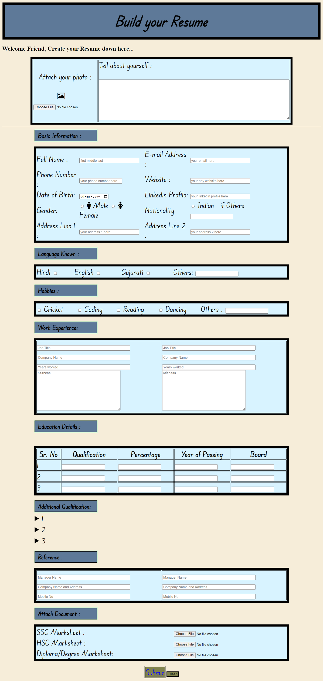

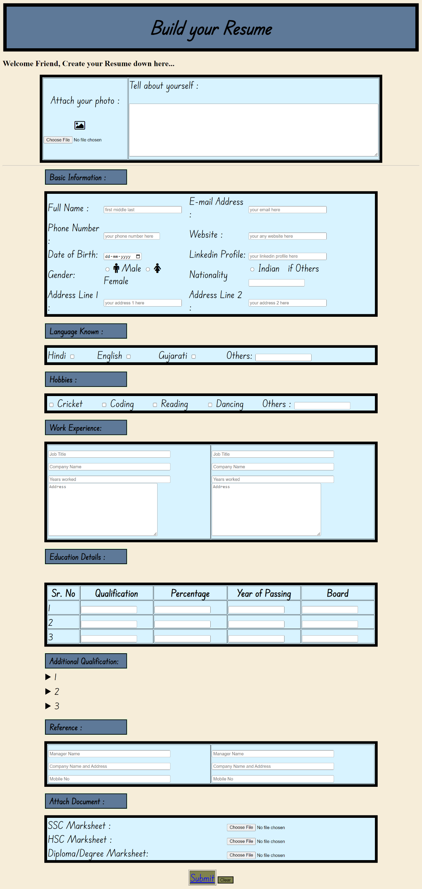

**Mini Project-2**

**Aim: 25 MCQ alignment of options using DIV**

**Code:**

**File1**

<!DOCTYPE html>

<html>

    <head>

        <link rel="preconnect" href="https://fonts.googleapis.com">

        <link rel="preconnect" href="https://fonts.gstatic.com" crossorigin>

        <link href="https://fonts.googleapis.com/css2?family=Edu+SA+Beginner&display=swap" rel="stylesheet">

        <script src="https://use.fontawesome.com/5665c697b1.js"></script>

        <title>

            Online Mock Test

        </title>

        <style>

           h1,h2,td,th{

            font-family: 'Edu SA Beginner', cursive;

           }

           h1{

            background-color: aqua;

           }

           h2{

            background-color: #5E7998;

           }

           .buttontable{

            border: 3px solid black;

           }

           label{

            font-weight: bold;

            font-size: 26px;

           }

           .mytable{

            background-color: #5E7998;

            border: 5px solid black;

           }

        </style>

    </head>

    <body background="https://cdn.wallpapersafari.com/7/86/gqiGH7.jpg" >  *<!--bgcolor="#F6EDD9" -->*

        <form post="form.txt">

        <div align="center"><br>

            <h1>Energy and Environment Management MCQ Questions Mock Test</h1>

            <label><h2>Enter Details for the Test</h2></label><br>

            <table class="mytable">

                <tr>

                    <td>

                        <i class="fa fa-address-book" aria-hidden="true"></i> &nbsp;&nbsp;

                    <label>Name: </label>

                    </td>

                    <td>

                        <input placeholder="Your name here" type="text" name="user">

                    </td>

                </tr>

                <tr>

                    <td>

                        <i class="fa fa-envelope-o" aria-hidden="true"></i> &nbsp;&nbsp;

                        <label>Email Id :</label>

                    </td>

                    <td>

                        <input placeholder="Your Email here" type="text" name="email">

                    </td>

                </tr>

                <tr>

                    <td>

                        <i class="fa fa-phone" aria-hidden="true"></i> &nbsp;&nbsp;

                    <label>Phone No: </label>

                    </td>

                    <td>

                        <input type="text" name="phone">

                    </td>

                </tr>

                <tr>

                    <td><i class="fa fa-graduation-cap" aria-hidden="true"></i>&nbsp;

                    <label>Current Branch: </label>

                    </td>

                    <td>

                        <select name="branch">

                            <option value="it">IT</option>

                            <option value="cp" selected>CP</option>

                            <option value="ec">EC</option>

                            <option value="ee">EE</option>

                            <option value="mech">Mech</option>

                        </select>

                    </td>

                </tr>

                <tr>

                    <td><i class="fa fa-sliders" aria-hidden="true"></i> &nbsp;

                    <label>Current Year: </label>

                    </td>

                    <td>

                        <select name="branch">

                            <option value="1">1 st</option>

                            <option value="2">2 nd</option>

                            <option value="3">3 rd</option>

                            <option value="4">4 th</option>

                        </select>

                    </td>

                </tr>

            </table>

            <br>

            <table>

                <tr>

                    <td>

                        <table class="buttontable">

                            <tr>

                                <td style="background-color:#DCF9D7;">

                                    <a href="4.2.html">Submit</a>

                                </td>

                            </tr>

                        </table>

                    </td>

                    <td >

                        <input style="background-color:#DCF9D7; border: 3px solid black;  border-bottom-left-radius: 10px;

                        border-top-left-radius: 10px;

                        border-bottom-right-radius: 10px;

                        border-top-right-radius: 10px;" type="reset" value="Clear">

                    </td>

                </tr>

            </table>

*<!-- <a href="4.2.html">*

*<input type="submit" value="Submit"/>|*

*</a>*

*&nbsp;&nbsp;&nbsp; -->*

            </div>

        </form>

    </body>

</html>

**File2**

<!DOCTYPE html>

<html>

    <head>

        <link rel="preconnect" href="https://fonts.googleapis.com">

<link rel="preconnect" href="https://fonts.gstatic.com" crossorigin>

<link href="https://fonts.googleapis.com/css2?family=Edu+SA+Beginner&display=swap" rel="stylesheet">

    <script src="https://use.fontawesome.com/16a9241ee5.js"></script>

        <title>

            Online Mock Test Begin

        </title>

        <style>

            td,th,h2{

                font-family: 'Edu SA Beginner', cursive;

            }

            label{

                background-color: #A2AF9F;

            }

            td{

                font-size: 20px;

            }

        </style>

    </head>

    <body bgcolor="#F6EDD9">

        <form post="mcq.txt">

            <center><h2>

            <label>The Test Begins 3...2...1...Go!</label><br>

            <label>Answer the questions</label><br>

            <label>Best of luck :)</label><br>

            </h2>

            </center>

            <table width="80%" align="center">

                <tr>

                    <td colspan="2">

                        1. What is the full form of NGOs?

                    </td>

                </tr>

                <tr>

                    <td width="50%">

                        <input type="radio" name="q1"> a) Non-Governmental Organizations <br>

                        <input type="radio" name="q1"> b) Non Governance Organizations

                    </td>

                    <td>

                        <input type="radio" name="q1"> c) No Governance Organizations<br>

                        <input type="radio" name="q1"> d) Null Governmental Organizations

                    </td>

                </tr>

                <tr>

                    <td colspan="2">

                        2. In which of the following sector NGOs are playing an important role?

                    </td>

                </tr>

                <tr>

                    <td>

                        <input type="radio" name="q2"> a) In governing the police force <br>

                        <input type="radio" name="q2"> b) In framing the policy related to laws

                    </td>

                    <td>

                        <input type="radio" name="q2"> c) In framing the environmental policy<br>

                        <input type="radio" name="q2"> d) In deforestation

                    </td>

                </tr>

                <tr>

                    <td colspan="2">

                        3. When does an Environmental Policy achieve positive results?

                    </td>

                </tr>

                <tr>

                    <td>

                        <input type="radio" name="q3"> a) When policy addressed to urban issues <br>

                        <input type="radio" name="q3"> b) When policy addressed to local issues

                    </td>

                    <td>

                        <input type="radio" name="q3"> c) When policy addressed to international issues<br>

                        <input type="radio" name="q3"> d) When policy addressed to national issues

                    </td>

                </tr>

                <tr>

                    <td colspan="2">

                        4. In which of the following Greenpeace is fighting against?

                    </td>

                </tr>

                <tr>

                    <td>

                        <input type="radio" name="q4"> a) Commercial fishing <br>

                        <input type="radio" name="q4"> b) Commercial farming

                    </td>

                    <td>

                        <input type="radio" name="q4"> c) Commercial rattling<br>

                        <input type="radio" name="q4"> d) Commercial Whaling

                    </td>

                </tr>

                <tr>

                    <td colspan="2">

                        5. Why Greenpeace is opposing for genetic engineering?

                    </td>

                </tr>

                <tr>

                    <td>

                        <input type="radio" name="q5"> a) Because it causes genetic pollution <br>

                        <input type="radio" name="q5"> b) Because it increase the health of organisms

                    <td>

                        <input type="radio" name="q5"> c) It completely saves the forest<br>

                        <input type="radio" name="q5"> d) It contributes for better environment

                    </td>

                </tr>

                <tr>

                    <td colspan="2">

                        6. There are many international environmental organizations protecting the environment.

                    </td>

                </tr>

                <tr>

                    <td>

                        <input type="radio" name="q6"> a) True<br>

                        <input type="radio" name="q6"> b) False

                    </td>

*<!-- <td>*

*<input type="radio" name="q6"> c) In framing the environmental policy<br>*

*<input type="radio" name="q6"> d) In deforestation*

*</td> -->*

                </tr>

                <tr>

                    <td colspan="2">

                        7. Why Greenpeace oppose the use of nuclear power?

                    </td>

                </tr>

                <tr>

                    <td>

                        <input type="radio" name="q7"> a) Because nuclear power increase the environment rapidly<br>

                        <input type="radio" name="q7"> b) Because nuclear power plant abolishes the disasters

                    </td>

                    <td>

                        <input type="radio" name="q7"> c) Because there is no disadvantages in nuclear power<br>

                        <input type="radio" name="q7"> d) Because it releases harmful radiations

                    </td>

                </tr>

                <tr>

                    <td colspan="2">

                        8. When did Greenpeace founded?

                    </td>

                </tr>

                <tr>

                    <td>

                        <input type="radio" name="q8"> a) 1965 <br>

                        <input type="radio" name="q8"> b) 1967

                    </td>

                    <td>

                        <input type="radio" name="q8"> c) 1968<br>

                        <input type="radio" name="q8"> d) 1971

                    </td>

                </tr>

                <tr>

                    <td colspan="2">

                        9. Where is the WWF International located?

                    </td>

                </tr>

                <tr>

                    <td>

                        <input type="radio" name="q9"> a) Poland <br>

                        <input type="radio" name="q9"> b) United States

                    </td>

                    <td>

                        <input type="radio" name="q9"> c) Switzerland<br>

                        <input type="radio" name="q9"> d) England

                    </td>

                </tr>

                <tr>

                    <td colspan="2">

                        10. When did the Bombay Natural History Society (BNHS) founded?

                    </td>

                </tr>

                <tr>

                    <td>

                        <input type="radio" name="q10"> a) 1857 <br>

                        <input type="radio" name="q10"> b) 1868

                    </td>

                    <td>

                        <input type="radio" name="q10"> c) 1883<br>

                        <input type="radio" name="q10"> d) 1897

                    </td>

                </tr>

                <tr>

                    <td colspan="2">

                        11. What is the full form of CYWEN?

                    </td>

                </tr>

                <tr>

                    <td>

                        <input type="radio" name="q11"> a) Club of Youth Working for Environment<br>

                        <input type="radio" name="q11"> b) Council of Youth Working for Environment

                    </td>

                    <td>

                        <input type="radio" name="q11"> c) Club of Youth Working for Employment<br>

                        <input type="radio" name="q11"> d) Council of Youth Working for Employment

                    </td>

                </tr>

                <tr>

                    <td colspan="2">

                        12. Which year Green Coalition founded?

                    </td>

                </tr>

                <tr>

                    <td>

                        <input type="radio" name="q12"> a) 1998 <br>

                        <input type="radio" name="q12"> b) 1999

                    </td>

                    <td>

                        <input type="radio" name="q12"> c) 2000<br>

                        <input type="radio" name="q12"> d) 2001

                    </td>

                </tr>

                <tr>

                    <td colspan="2">

                        13. Which NGO has the mission as “Conserve the lands and waters on which all life depends”?

                    </td>

                </tr>

                <tr>

                    <td>

                        <input type="radio" name="q13"> a) Greenpeace <br>

                        <input type="radio" name="q13"> b) Shuddhi

                    </td>

                    <td>

                        <input type="radio" name="q13"> c) World Wildlife Fund<br>

                        <input type="radio" name="q13"> d) The Nature Conservancy

                    </td>

                </tr>

                <tr>

                    <td colspan="2">

                        14. Greenpeace campaigns to stop climate change.

                    </td>

                </tr>

                <tr>

                    <td>

                        <input type="radio" name="q14"> a) True <br>

                        <input type="radio" name="q14"> b) False

                    </td>

*<!-- <td>*

*<input type="radio" name="q14"> c) In framing the environmental policy<br>*

*<input type="radio" name="q14"> d) In deforestation*

*</td> -->*

                </tr>

                <tr>

                    <td colspan="2">

                        15. When did World Wild Fund for Nature-India (WWF-India) established?

                    </td>

                </tr>

                <tr>

                    <td>

                        <input type="radio" name="q15"> a) 1956 <br>

                        <input type="radio" name="q15"> b) 1969

                    </td>

                    <td>

                        <input type="radio" name="q15"> c) 1976<br>

                        <input type="radio" name="q15"> d) 1997

                    </td>

                </tr>

                <tr>

                    <td colspan="2">

                        16. Which of the following organization launched an Education for Sustainable Development program?

                    </td>

                </tr>

                <tr>

                    <td>

                        <input type="radio" name="q16"> a) Indian Forest Department <br>

                        <input type="radio" name="q16"> b) Indian Environment Conservation

                    </td>

                    <td>

                        <input type="radio" name="q16"> c) WWF-India<br>

                        <input type="radio" name="q16"> d) Indian Pollution Board

                    </td>

                </tr>

                <tr>

                    <td colspan="2">

                        17. Which of the following is the most important human activity leading to the extinction of wildlife?

                    </td>

                </tr>

                <tr>

                    <td>

                        <input type="radio" name="q17"> a) Afforestation<br>

                        <input type="radio" name="q17"> b) Controlling of pollution level

                    </td>

                    <td>

                        <input type="radio" name="q17"> c) Destruction of the natural habitats<br>

                        <input type="radio" name="q17"> d) Stop hunting animals

                    </td>

                </tr>

                <tr>

                    <td colspan="2">

                        18. How can we preserve viable material of endangered species?

                    </td>

                </tr>

                <tr>

                    <td>

                        <input type="radio" name="q18"> a) By mutation <br>

                        <input type="radio" name="q18"> b) By cloning

                    </td>

                    <td>

                        <input type="radio" name="q18"> c) By gene bank<br>

                        <input type="radio" name="q18"> d) By gene pool

                    </td>

                </tr>

                <tr>

                    <td colspan="2">

                        19. Which of the following vertebrates have the highest number of endangered species?

                    </td>

                </tr>

                <tr>

                    <td>

                        <input type="radio" name="q19"> a) Fishes <br>

                        <input type="radio" name="q19"> b) Birds

                    </td>

                    <td>

                        <input type="radio" name="q19"> c) Reptiles<br>

                        <input type="radio" name="q19"> d) Mammals

                    </td>

                </tr>

                <tr>

                    <td colspan="2">

                        20. Some of the most threatened species are found in Asia.

                    </td>

                </tr>

                <tr>

                    <td>

                        <input type="radio" name="q20"> a) True <br>

                        <input type="radio" name="q20"> b) False

                    </td>

*<!-- <td>*

*<input type="radio" name="q20"> c) In framing the environmental policy<br>*

*<input type="radio" name="q20"> d) In deforestation*

*</td> -->*

                </tr>

                <tr>

                    <td colspan="2">

                        21. Which year Wildlife Protection Act was implemented in India?

                    </td>

                </tr>

                <tr>

                    <td>

                        <input type="radio" name="q21"> a) 1970<br>

                        <input type="radio" name="q21"> b) 1971

                    </td>

                    <td>

                        <input type="radio" name="q21"> c) 1972<br>

                        <input type="radio" name="q21"> d) 1973

                    </td>

                </tr>

                <tr>

                    <td colspan="2">

                        22. In which of the following states Nagarhole National Park located?

                    </td>

                </tr>

                <tr>

                    <td>

                        <input type="radio" name="q22"> a) Karnataka<br>

                        <input type="radio" name="q22"> b) Kerala

                    </td>

                    <td>

                        <input type="radio" name="q22"> c) Assam<br>

                        <input type="radio" name="q22"> d) Tamil Nadu

                    </td>

                </tr>

                <tr>

                    <td colspan="2">

                        23. Which is the natural habitat of Indian lion?

                    </td>

                </tr>

                <tr>

                    <td>

                        <input type="radio" name="q23"> a) Western Ghats<br>

                        <input type="radio" name="q23"> b) Sunderban delta

                    </td>

                    <td>

                        <input type="radio" name="q23"> c) Gir forest<br>

                        <input type="radio" name="q23"> d) Himalayas

                    </td>

                </tr>

                <tr>

                    <td colspan="2">

                        24. What is called for a scheme to protect and conserve bio-diversity?

                    </td>

                </tr>

                <tr>

                    <td>

                        <input type="radio" name="q24"> a) Biosphere<br>

                        <input type="radio" name="q24"> b) Bio-reserve

                    </td>

                    <td>

                        <input type="radio" name="q24"> c) Biotechnology<br>

                        <input type="radio" name="q24"> d) Bio-ecology

                    </td>

                </tr>

                <tr>

                    <td colspan="2">

                        25. Which of the following is a step taken by the government to protect the wildlife?

                    </td>

                </tr>

                <tr>

                    <td>

                        <input type="radio" name="q25"> a) Control the population of animals in forest<br>

                        <input type="radio" name="q25"> b) Proper food facilities to the animals in forest

                    </td>

                    <td>

                        <input type="radio" name="q25"> c) Deforestation to provide space for urbanization<br>

                        <input type="radio" name="q25"> d) Various Project to protect animals in forest

                    </td>

                </tr>

                <tr>

                    <td colspan="2" align="center">

                        <table>

                            <tr>

                                <td>

                                    <table border="1">

                                        <tr>

                                            <td>

                                                <a href="4.3.html">Submit</a>

                                            </td>

                                        </tr>

                                    </table>

                                </td>

                                <td>

                                    <input type="reset" value="Clear">

                                </td>

                            </tr>

                        </table>

                    </td>

                </tr>

            </table>

        </form>

    </body>

</html>

**File3**

<!DOCTYPE html>

<html>

    <head>

        <link rel="preconnect" href="https://fonts.googleapis.com">

<link rel="preconnect" href="https://fonts.gstatic.com" crossorigin>

<link href="https://fonts.googleapis.com/css2?family=Edu+SA+Beginner&display=swap" rel="stylesheet">

    <script src="https://use.fontawesome.com/16a9241ee5.js"></script>

        <title>

            Answer Submitted

        </title>

        <style>

            a{

                font-weight: bold;

                font-family: 'Edu SA Beginner', cursive;

                font-size: 25px;

            }

            h1{

                font-family:'Courier New', Courier, monospace;

            }

        </style>

    </head>

    <body bgcolor="#D8F3FF">

        <div align="center">

            <h1>Your Answer has been submitted</h1><br>

            <table>

                <tr>

                    <td>

                        <img src="giphy.gif" alt="" width="100" height="100">

                    </td>

                    <td>

                <a href="4.4.html">Click here to check answer</a>

            </td></tr></table>

        </div>

    </body>

</html>

**File4**

<!DOCTYPE html>

<html>

    <head>

        <link rel="preconnect" href="https://fonts.googleapis.com">

<link rel="preconnect" href="https://fonts.gstatic.com" crossorigin>

<link href="https://fonts.googleapis.com/css2?family=Edu+SA+Beginner&display=swap" rel="stylesheet">

    <script src="https://use.fontawesome.com/16a9241ee5.js"></script>

        <title>Answer Sheet</title>

    <style>

        h1{

         background-color: aqua;

            font-size: 30px;

            color: red;

        }

        .mytable{

            border: 5px solid black;

            border-color: black;

        }

        td{

            font-weight: bold;

            font-family: 'Courier New', Courier, monospace;

        }

    </style>

    </head>

    <body bgcolor="#F6EDD9">

        <h1>

            <center>The Answers are:</center>

        </h1>

        <table class="mytable" width="70%" align="center">

            <tr>

                <td width="30%">

                    1. What is the full form of NGOs?

                </td>

                <td>

                    Answer: a <br>

                    Explanation: NGOs stands for Non-Governmental Organization. Non-Governmental Organizations are organizations which are involved in carrying out a wide range of activities for the benefit of people and also for the environment.

                </td>

            </tr>

            <tr>

                <td width="30%">

                    2. In which of the following sector NGOs are playing an important role?

                </td>

                <td>

                    Answer: c <br>

                    Explanation: NGOs are playing an important role in framing the environmental policy. This policy is clearly based on the welfare of the environment in order to protect it. NGOs insist government to frame the right policy.

                </td>

            </tr>

            <tr>

                <td width="30%">

                    3. When does an Environmental Policy achieve positive results?

                </td>

                <td>

                    Answer: b <br>

                    Explanation: Environmental policies will achieve positive results when they are addressed to local issues and solve the problems of local people. The policymakers should keep in mind the needs of the people while framing the policies and implementing the envi¬ronment-friendly projects.

                </td>

            </tr><tr>

                <td width="30%">

                    4. In which of the following Greenpeace is fighting against?

                </td>

                <td>

                    Answer: d <br>

                    Explanation: Commercial Whaling has resulted in the decline of the worlds whale population. In order to stop commercial whaling, Greenpeace is working. Greenpeace is fighting against commercial whaling. Through political work public outreach and by adopting non¬violent direct, action against the whalers at sea.

                </td>

            </tr><tr>

                <td width="30%">

                    5. Why Greenpeace is opposing for genetic engineering?

                </td>

                <td>

                    Answer: a <br>

                    Explanation: Genetic engineering enables the creation of plants, animals and micro-organisms through the manipulation of genes. The organisms, which are produced through genetic engineering when interbred with the natural organisms lead to new environments leads to genetic pollution.

                </td>

            </tr><tr>

                <td width="30%">

                    6. There are many international environmental organizations protecting the environment.

                </td>

                <td>

                    Answer: a <br>

                    Explanation: There are many international environmental organizations which are providing environment protection. Some of them are Greenpeace, Worldwide Fund for Nature (WWF), Earth First, etc.

                </td>

            </tr><tr>

                <td width="30%">

                    7. Why Greenpeace oppose the use of nuclear power?

                </td>

                <td>

                    Answer: d <br>

                    Explanation: Greenpeace are against the use of nuclear power as its use has never been peaceful. Radiation released into the environment through the nuclear tests has led to the contamination of soil, air, rivers, and oceans, causing cancer and other diseases in people.

                </td>

            </tr><tr>

                <td width="30%">

                    8. When did Greenpeace founded?

                </td>

                <td>

                    Answer: d <br>

                    Explanation: Greenpeace was founded in 1971 to oppose US nuclear testing in Alaska. The organization has fought to protect the endangered species, stop the dumping of hazardous waste, and strengthen national and international laws that regulate environmental affairs.

                </td>

            </tr><tr>

                <td width="30%">

                    9. Where is the WWF International located?

                </td>

                <td>

                    Answer: c <br>

                    Explanation: The WWF International is located at Gland in Switzerland. It is an international non-governmental organization founded in 1961. The motto of WWF is “Building a future in which people live in harmony with nature”.

                </td>

            </tr><tr>

                <td width="30%">

                    10. When did the Bombay Natural History Society (BNHS) founded?

                </td>

                <td>

                    Answer: c <br>

                    Explanation: BNHS was founded in 1883, is recog¬nized as one of the foremost conservation research organizations in the world. It aims to collect data on the specimens on natural history throughout the Indian sub-continent.

                </td>

            </tr><tr>

                <td width="30%">

                    11. What is the full form of CYWEN?

                </td>

                <td>

                    Answer: a <br>

                    Explanation: Club of Youth Working for Environment (CYWEN) is a youth group supported by the Centre for Environment Education, Ahmadabad, India. CYWEN has members between the ages of 15 and 23 years.

                </td>

            </tr><tr>

                <td width="30%">

                    12. Which year Green Coalition founded?

                </td>

                <td>

                    Answer: c <br>

                    Explanation: Green Coalition is an independent non-governmental advocacy organization founded in the year 2000. It is dedicated to improve public health standards, protecting the environment and promoting sustainable development & ethical business.

                </td>

            </tr><tr>

                <td width="30%">

                    13. Which NGO has the mission as “Conserve the lands and waters on which all life depends”?

                </td>

                <td>

                    Answer: d <br>

                    Explanation: The Natural Conservancy is a charitable environmental organization, headquartered in Virginia, United State. It focuses on conserving land and species around the world and has over 119 million acres of land worldwide.

                </td>

            </tr><tr>

                <td width="30%">

                    14. Greenpeace campaigns to stop climate change.

                </td>

                <td>

                    Answer: a <br>

                    Explanation: In order to stop climate change, Greenpeace is campaigning on various fronts. The extensive use of oil, gas, fuel, and other energy resources leads to climatic changes, which results in global warming.

                </td>

            </tr><tr>

                <td width="30%">

                    15. When did World Wild Fund for Nature-India (WWF-India) established?

                </td>

                <td>

                    Answer: b <br>

                    Explanation: WWF-India is the Indian part of the WWF. WWF-India is one of Indias leading conservation organizations. It was established as a charitable trust in 1969, it has massed almost five decades of experience in the field.

                </td>

            </tr><tr>

                <td width="30%">

                    16. Which of the following organization launched an Education for Sustainable Development program?

                </td>

                <td>

                    Answer: c <br>

                    Explanation: WWF-India launched an Education for Sustainable Development program in June 2013. This program including a trainer kit with materials in six languages. The program was targeted at teacher training and educational bodies responsible for curriculum.

                </td>

            </tr><tr>

                <td width="30%">

                    17. Which of the following is the most important human activity leading to the extinction of wildlife?

                </td>

                <td>

                    Answer: c <br>

                    Explanation: Destruction of the natural habitats is the most important human activity leading to the extinction of wildlife. Deforestation of the natural habitats of animals affects the species of complete area.

                </td>

            </tr><tr>

                <td width="30%">

                    18. How can we preserve viable material of endangered species?

                </td>

                <td>

                    Answer: c <br>

                    Explanation: Viable materials of any endangered species can be preserved by a gene bank. Gene bank is an institute that maintains stocks of seed banks, tissue culture and frozen germplasm with certain precautionary measures.

                </td>

            </tr><tr>

                <td width="30%">

                    19. Which of the following vertebrates have the highest number of endangered species?

                </td>

                <td>

                    Answer: d <br>

                    Explanation: Mammals group of vertebrates comprises the highest number of endangered species. One in four of the world’s mammal species face extinction, according to a new conservation report card. Marine mammals face even steeper odds, with one in three species at risk of extinction.

                </td>

            </tr><tr>

                <td width="30%">

                    20. Some of the most threatened species are found in Asia.important role?

                </td>

                <td>

                    Answer: c <br>

                    Explanation: Asia is a region undergoing rapid human population and economic growth. Some of the most threatened species are found in Asia. Currently, 79 percent of Asia’s primate species face extinction.

                </td>

            </tr><tr>

                <td width="30%">

                    21. Which year Wildlife Protection Act was implemented in India?

                </td>

                <td>

                    Answer: c <br>

                    Explanation: The Wildlife Protection Act was implemented in 1972. It is an Act of the Parliament of India enacted for protection of plants and animals species. The Act established schedules of protected plant and animal species.

                </td>

            </tr><tr>

                <td width="30%">

                    22. In which of the following states Nagarhole National Park located?

                </td>

                <td>

                    Answer: a <br>

                    Explanation: Nagarhole National Park is located in Kodagu District and Mysore district in Karnataka. It is established in 1988. This park was declared the 37th ‘Project Tiger’ Tiger reserves of India in the year 1999.

                </td>

            </tr><tr>

                <td width="30%">

                    23. Which is the natural habitat of Indian lion?

                </td>

                <td>

                    Answer: c <br>

                    Explanation: Natural habitat of Indian lion is Gir forest, Gujarat. Gir Forest National Park and Wildlife Sanctuary established in 1965. According to 2015 census there were 523 lions situated in Gir Forest National Park.

                </td>

            </tr><tr>

                <td width="30%">

                    24. What is called for a scheme to protect and conserve bio-diversity?

                </td>

                <td>

                    Answer: b <br>

                    Explanation: Bio-reserve is a scheme to protect and conserve bio-diversity. The central area preserves the flora and fauna. The surrounding zone is utilized for research and experiments regarding conserve bio-diversity.

                </td>

            </tr><tr>

                <td width="30%">

                    25. Which of the following is a step taken by the government to protect the wildlife?

                </td>

                <td>

                    Answer: d <br>

                    Explanation: The Government of India took various steps to the wildlife. The major among them is establishing of various projects in order to protect the wildlife. Some of the projects are Project Tiger, Project Rhino, Project Great Indian Bustard and many more.

                </td>

            </tr>

        </table>

    </body>

</html>

**Output:**

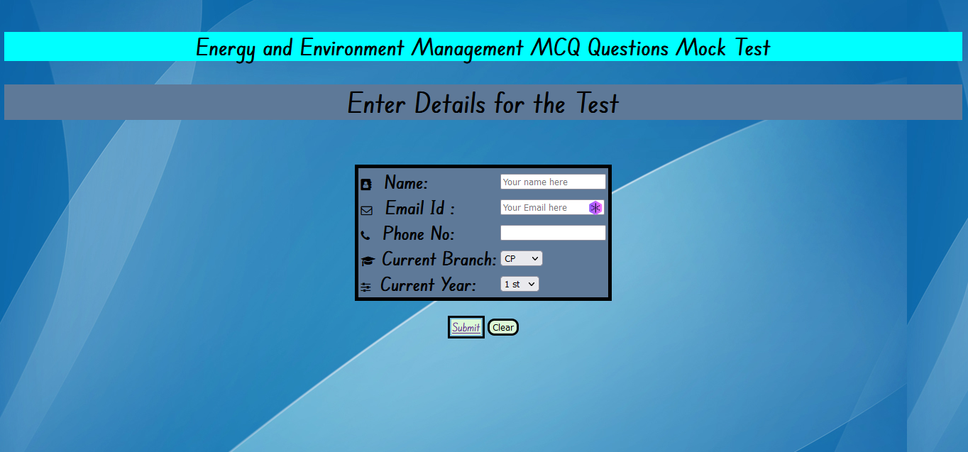

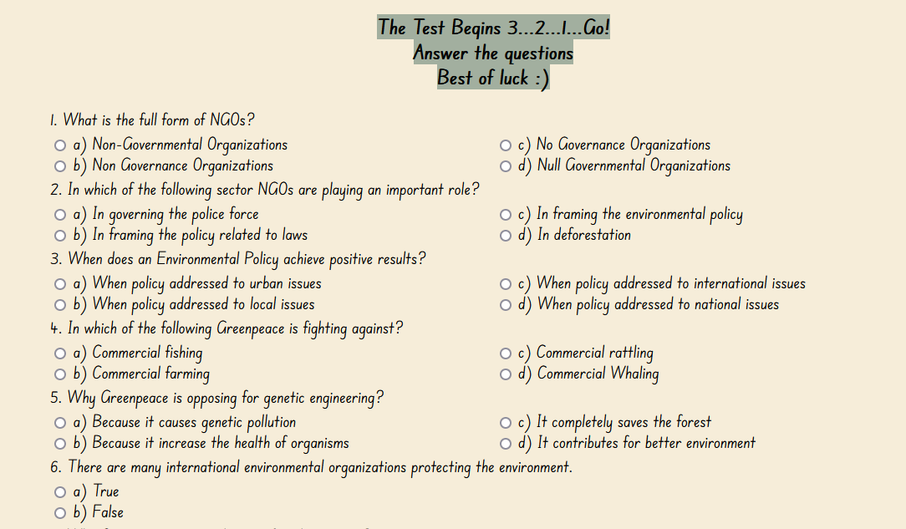

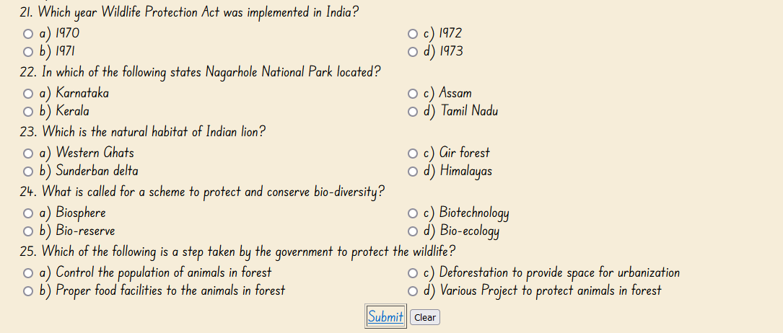

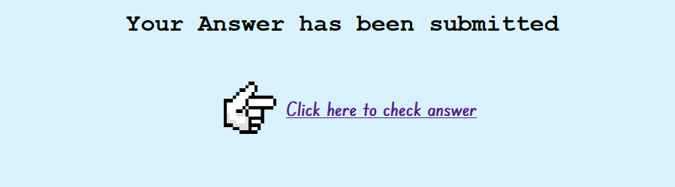

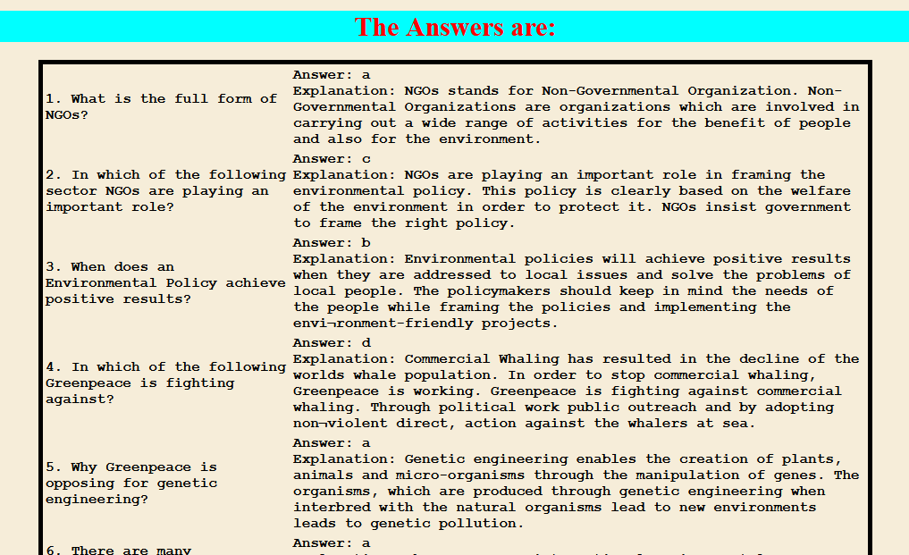

**Mini Project-3**

**Aim: Sticky Notes**

**Code:**

<!DOCTYPE html>

<html lang="en">

<head>

    <meta charset="UTF-8">

    <meta http-equiv="X-UA-Compatible" content="IE=edge">

    <meta name="viewport" content="width=device-width, initial-scale=1.0">

    <link rel="stylesheet" href="3.css">

*<!-- <link href="https://fonts.googleapis.com/css2?family=Comic+Neue:wght@700&display=swap" rel="stylesheet"> -->*

    <link href="https://fonts.googleapis.com/css2?family=Edu+NSW+ACT+Foundation&display=swap" rel="stylesheet">

    <title>miniproject1</title>

    <style>

        body {

            background-image: url('table.jpg');

        }

        .table1 {

            width: 200px;

            background-color: rgb(255, 245, 134);

*/* border: 1.5px solid; */*

            border-collapse: collapse;

            text-align: center;

        }

        .table2 {

            width: 200px;

            background-color: rgb(247, 179, 245);

            border-collapse: collapse;

            text-align: center;

        }

        .table3 {

            width: 200px;

*/* background-color: rgb(140, 203, 209); */*

*/* background-color: rgb(116, 194, 124); */*

            background-color: rgb(145, 116, 194);

            border-collapse: collapse;

            text-align: center;

        }

        .table4 {

            width: 200px;

            background-color: rgb(140, 203, 209);

            border-collapse: collapse;

            text-align: center;

        }

        .table5 {

            width: 200px;

            background-color: rgb(116, 194, 124);

            border-collapse: collapse;

            text-align: center;

        }

        .sticky1 {

            position: absolute;

            top: 70px;

            left: 200px;

            transform: rotate(-60deg);

            box-shadow: -1px 1px 1px 0px rgba(0, 0, 0, 0.1), -1px 1px 4px 0px rgba(0, 0, 0, 0.2);

        }

        .sticky2 {

            position: absolute;

            top: 170px;

            left: 230px;

            transform: rotate(-45deg);

            box-shadow: -1px 1px 1px 0px rgba(0, 0, 0, 0.1), -1px 2px 4px 0px rgba(0, 0, 0, 0.2);

        }

        .sticky3 {

            position: absolute;

            top: 80px;

            left: 580px;

            transform: rotate(20deg);

            box-shadow: 1px 1px 1px 0px rgba(0, 0, 0, 0.1), 2px 2px 4px 0px rgba(0, 0, 0, 0.3);

        }

        .sticky4 {

            position: absolute;

            top: 80px;

            left: 350px;

            transform: rotate(79deg);

            box-shadow: 1px -2px 1px 0px rgba(0, 0, 0, 0.1), 2px 2px 4px 0px rgba(0, 0, 0, 0.2);

        }

        .sticky5 {

            position: absolute;

            top: 170px;

            left: 400px;

            transform: rotate(-20deg);

            box-shadow: 1px 1px 1px 0px rgba(0, 0, 0, 0.1), -1px 2px 4px 0px rgba(0, 0, 0, 0.2);

        }

        .sticky6 {

            position: absolute;

            top: 70px;

            left: 725px;

            transform: rotate(60deg);

            box-shadow: 1px -1px 1px 0px rgba(0, 0, 0, 0.1), 1px 2px 4px 0px rgba(0, 0, 0, 0.2);

        }

        .sticky7 {

            position: absolute;

            top: 300px;

            left: 730px;

            transform: rotate(30deg);

            box-shadow: 1px 1px 1px 0px rgba(0, 0, 0, 0.1), 1px 1px 4px 0px rgba(0, 0, 0, 0.2);

        }

        .sticky8 {

            position: absolute;

            top: 350px;

            left: 300px;

            transform: rotate(15deg);

            box-shadow: 1px 1px 1px 0px rgba(0, 0, 0, 0.1), 2px 2px 4px 0px rgba(0, 0, 0, 0.2);

        }

        .sticky9 {

            position: absolute;

            top: 300px;

            left: 580px;

            transform: rotate(-60deg);

            box-shadow: -1px 1px 1px 0px rgba(0, 0, 0, 0.1), -1px 1px 4px 0px rgba(0, 0, 0, 0.2);

        }

        .sticky10 {

            position: absolute;

            top: 300px;

            left: 400px;

            transform: rotate(-5deg);

            box-shadow: -1px 1px 1px 0px rgba(0, 0, 0, 0.1), 0px 2px 4px 0px rgba(0, 0, 0, 0.2);

        }

        .table_row1 {

*/* background-color: palegoldenrod; */*

            height: 50px;

            font-size: 30px;

            font-family: 'Edu NSW ACT Foundation', cursive;

*/* font: */*

        }

        .table_row2 {

            text-align: justify;

            vertical-align: top;

            height: 150px;

            font-family: 'Edu NSW ACT Foundation', cursive;

        }

        .table_col {

            padding: 15px;

*/* border: 2px dotted; */*

*/* border: 1px solid; */*

*/* border: 1px solid blue; */*

        }

    </style>

</head>

<body>

    <table class="table1 sticky1">

        <tr class="table_row1">

            <td class="table_col">NOTES</td>

        </tr>

        <tr class="table_row2">

            <td class="table_col">

                Lorem ipsum dolor sit amet consectetur adipisicing elit. Libero ullam aut illo, ipsum corrupti commodi

                perspiciatis autem officiis

            </td>

        </tr>

    </table>

    <table class="table2 sticky2">

        <tr class="table_row1">

            <td class="table_col">NOTES</td>

        </tr>

        <tr class="table_row2">

            <td class="table_col">

                Lorem ipsum dolor sit amet consectetur adipisicing elit. Libero ullam aut illo, ipsum corrupti commodi

                perspiciatis autem officiis

            </td>

        </tr>

    </table>

    <table class="table3 sticky3">

        <tr class="table_row1">

            <td class="table_col">NOTES</td>

        </tr>

        <tr class="table_row2">

            <td class="table_col">

                Lorem ipsum dolor sit amet consectetur adipisicing elit. Libero ullam aut illo, ipsum corrupti commodi

                perspiciatis autem officiis

            </td>

        </tr>

    </table>

    <table class="table4 sticky4">

        <tr class="table_row1">

            <td class="table_col">NOTES</td>

        </tr>

        <tr class="table_row2">

            <td class="table_col">

                Lorem ipsum dolor sit amet consectetur adipisicing elit. Libero ullam aut illo, ipsum corrupti commodi

                perspiciatis autem officiis

            </td>

        </tr>

    </table>

    <table class="table5 sticky5">

        <tr class="table_row1">

            <td class="table_col">NOTES</td>

        </tr>

        <tr class="table_row2">

            <td class="table_col">

                Lorem ipsum dolor sit amet consectetur adipisicing elit. Libero ullam aut illo, ipsum corrupti commodi

                perspiciatis autem officiis

            </td>

        </tr>

    </table>

    <table class="table1 sticky6">

        <tr class="table_row1">

            <td class="table_col">NOTES</td>

        </tr>

        <tr class="table_row2">

            <td class="table_col">

                Lorem ipsum dolor sit amet consectetur adipisicing elit. Libero ullam aut illo, ipsum corrupti commodi

                perspiciatis autem officiis

            </td>

        </tr>

    </table>

    <table class="table2 sticky7">

        <tr class="table_row1">

            <td class="table_col">NOTES</td>

        </tr>

        <tr class="table_row2">

            <td class="table_col">

                Lorem ipsum dolor sit amet consectetur adipisicing elit. Libero ullam aut illo, ipsum corrupti commodi

                perspiciatis autem officiis

            </td>

        </tr>

    </table>

    <table class="table3 sticky8">

        <tr class="table_row1">

            <td class="table_col">NOTES</td>

        </tr>

        <tr class="table_row2">

            <td class="table_col">

                Lorem ipsum dolor sit amet consectetur adipisicing elit. Libero ullam aut illo, ipsum corrupti commodi

                perspiciatis autem officiis

            </td>

        </tr>

    </table>

    <table class="table4 sticky9">

        <tr class="table_row1">

            <td class="table_col">NOTES</td>

        </tr>

        <tr class="table_row2">

            <td class="table_col">

                Lorem ipsum dolor sit amet consectetur adipisicing elit. Libero ullam aut illo, ipsum corrupti commodi

                perspiciatis autem officiis

            </td>

        </tr>

    </table>

    <table class="table5 sticky10">

        <tr class="table_row1">

            <td class="table_col">NOTES</td>

        </tr>

        <tr class="table_row2">

            <td class="table_col">

                Lorem ipsum dolor sit amet consectetur adipisicing elit. Libero ullam aut illo, ipsum corrupti commodi

                perspiciatis autem officiis

            </td>

        </tr>

    </table>

</body>

</html>

**Output:**

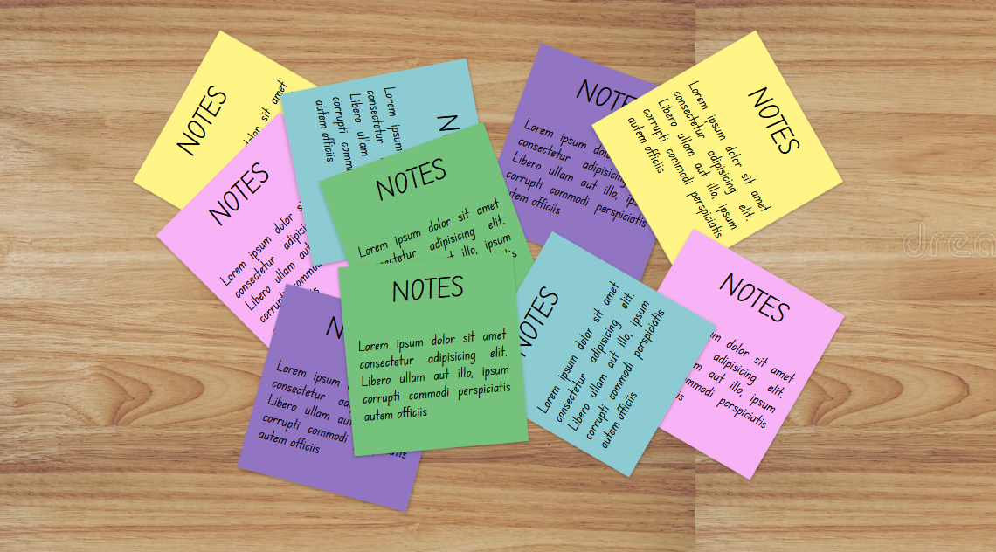

**Mini Project-4**

**Aim: Cards**

**Code:**

<!DOCTYPE html>

<html lang="en">

<head>

    <meta charset="UTF-8">

    <meta http-equiv="X-UA-Compatible" content="IE=edge">

    <meta name="viewport" content="width=device-width, initial-scale=1.0">

    <link rel="stylesheet" href="4.css">

    <title>miniproject2</title>

    <style>

        body {

            background-color: rgb(6, 159, 6);

        }

        .face0 {

            position: absolute;

            top: 50px;

            left: 1100px;

            transform: rotate(0deg);

            border-radius: 6px;

            width: 103px;

            box-shadow: -1px 1px 1px 0px rgba(0, 0, 0, 0.1), -1px 1px 2px 0px rgba(0, 0, 0, 0.1);

        }

        .face1 {

            position: absolute;

            top: 50px;

            left: 950px;

*/* left: 200px; */*

            transform: rotate(0deg);

            border-radius: 6px;

            width: 100px;

            box-shadow: -1px 1px 1px 0px rgba(0, 0, 0, 0.1), -1px 1px 2px 0px rgba(0, 0, 0, 0.1);

        }

        .face2 {

            position: absolute;

            top: 45px;

            left: 935px;

            transform: rotate(-10deg);

            border-radius: 6px;

            width: 100px;

            box-shadow: -1px 1px 1px 0px rgba(0, 0, 0, 0.1), -1px 1px 2px 0px rgba(0, 0, 0, 0.1);

        }

        .face3 {

            position: absolute;

            top: 40px;

            left: 920px;

            transform: rotate(-20deg);

            border-radius: 6px;

            width: 100px;

            box-shadow: -1px 1px 1px 0px rgba(0, 0, 0, 0.1), -1px 1px 2px 0px rgba(0, 0, 0, 0.1);

        }

        .face4 {

            position: absolute;

            top: 35px;

            left: 905px;

            transform: rotate(-30deg);

            border-radius: 6px;

            width: 100px;

            box-shadow: -1px 1px 1px 0px rgba(0, 0, 0, 0.1), -1px 1px 2px 0px rgba(0, 0, 0, 0.1);

        }

        .face5 {

            position: absolute;

            top: 30px;

            left: 890px;

            transform: rotate(-40deg);

            border-radius: 6px;

            width: 100px;

            box-shadow: -1px 1px 1px 0px rgba(0, 0, 0, 0.1), -1px 1px 2px 0px rgba(0, 0, 0, 0.1);

        }

        .deck1 {

            position: absolute;

            top: 50px;

            left: 50px;

            transform: rotate(0deg);

            border-radius: 6px;

            width: 100px;

            box-shadow: -1px 1px 1px 0px rgba(0, 0, 0, 0.1), -1px 1px 2px 0px rgba(0, 0, 0, 0.1);

        }

        .deck2 {

            position: absolute;

            top: 50px;

            left: 250px;

            transform: rotate(0deg);

            border-radius: 6px;

            width: 100px;

            box-shadow: -1px 1px 1px 0px rgba(0, 0, 0, 0.1), -1px 1px 2px 0px rgba(0, 0, 0, 0.1);

        }

        .deck3 {

            position: absolute;

            top: 50px;

            left: 450px;

            transform: rotate(0deg);

            border-radius: 6px;

            width: 100px;

            box-shadow: -1px 1px 1px 0px rgba(0, 0, 0, 0.1), -1px 1px 2px 0px rgba(0, 0, 0, 0.1);

        }

        .deck4 {

            position: absolute;

            top: 50px;

            left: 650px;

            transform: rotate(0deg);

            border-radius: 6px;

            width: 100px;

            box-shadow: -1px 1px 1px 0px rgba(0, 0, 0, 0.1), -1px 1px 2px 0px rgba(0, 0, 0, 0.1);

        }

        .botdeck7 {

            position: absolute;

            top: 225px;

            transform: rotate(0deg);

            border-radius: 6px;

            width: 100px;

            box-shadow: -1px 1px 1px 0px rgba(0, 0, 0, 0.1), -1px 1px 2px 0px rgba(0, 0, 0, 0.1);

        }

        .botdeck6 {

            position: absolute;

            top: 240px;

            transform: rotate(0deg);

            border-radius: 6px;

            width: 100px;

            box-shadow: -1px 1px 1px 0px rgba(0, 0, 0, 0.1), -1px 1px 2px 0px rgba(0, 0, 0, 0.1);

        }

        .botdeck5 {

            position: absolute;

            top: 255px;

            transform: rotate(0deg);

            border-radius: 6px;

            width: 100px;

            box-shadow: -1px 1px 1px 0px rgba(0, 0, 0, 0.1), -1px 1px 2px 0px rgba(0, 0, 0, 0.1);

        }

        .botdeck4 {

            position: absolute;

            top: 270px;

            transform: rotate(0deg);

            border-radius: 6px;

            width: 100px;

            box-shadow: -1px 1px 1px 0px rgba(0, 0, 0, 0.1), -1px 1px 2px 0px rgba(0, 0, 0, 0.1);

        }

        .botdeck3 {

            position: absolute;

            top: 285px;

            transform: rotate(0deg);

            border-radius: 6px;

            width: 100px;

            box-shadow: -1px 1px 1px 0px rgba(0, 0, 0, 0.1), -1px 1px 2px 0px rgba(0, 0, 0, 0.1);

        }

        .botdeck2 {

            position: absolute;

            top: 300px;

            transform: rotate(0deg);

            border-radius: 6px;

            width: 100px;

            box-shadow: -1px 1px 1px 0px rgba(0, 0, 0, 0.1), -1px 1px 2px 0px rgba(0, 0, 0, 0.1);

        }

        .botdeck1 {

            position: absolute;

            top: 315px;

            transform: rotate(0deg);

            border-radius: 6px;

            width: 100px;

            box-shadow: -1px 1px 1px 0px rgba(0, 0, 0, 0.1), -1px 1px 2px 0px rgba(0, 0, 0, 0.1);

        }

    </style>

</head>

<body>

    <img src="PNG-cards-1.3/king_of_hearts2.png" alt="Card not found" class="face5">

    <img src="PNG-cards-1.3/ace_of_spades.png" alt="Card not found" class="face4">

    <img src="PNG-cards-1.3/ace_of_hearts.png" alt="Card not found" class="face3">

    <img src="PNG-cards-1.3/ace_of_diamonds.png" alt="Card not found" class="face2">

    <img src="PNG-cards-1.3/ace_of_clubs.png" alt="Card not found" class="face1">

    <img src="Cards/01.png" alt="Back Image" class="face0">

    <img src="PNG-cards-1.3/5_of_spades.png" alt="Card not found" class="deck1">

    <img src="PNG-cards-1.3/3_of_diamonds.png" alt="Card not found" class="deck2">

    <img src="PNG-cards-1.3/2_of_clubs.png" alt="Card not found" class="deck3">

    <img src="PNG-cards-1.3/jack_of_hearts2.png" alt="Card not found" class="deck4">

    <img src="Cards/01.png" alt="Card not found" class="botdeck7" style="left: 1100px;">

    <img src="Cards/01.png" alt="Card not found" class="botdeck7" style="left: 925px;">

    <img src="Cards/01.png" alt="Card not found" class="botdeck6" style="left: 1100px;">

    <img src="Cards/01.png" alt="Card not found" class="botdeck7" style="left: 750px;">

    <img src="Cards/01.png" alt="Card not found" class="botdeck6" style="left: 925px;">

    <img src="Cards/01.png" alt="Card not found" class="botdeck5" style="left: 1100px;">

    <img src="Cards/01.png" alt="Card not found" class="botdeck7" style="left: 575px;">

    <img src="Cards/01.png" alt="Card not found" class="botdeck6" style="left: 750px;">

    <img src="Cards/01.png" alt="Card not found" class="botdeck5" style="left: 925px;">

    <img src="Cards/01.png" alt="Card not found" class="botdeck4" style="left: 1100px;">

    <img src="Cards/01.png" alt="Card not found" class="botdeck7" style="left: 400px;">

    <img src="Cards/01.png" alt="Card not found" class="botdeck6" style="left: 575px;">

    <img src="Cards/01.png" alt="Card not found" class="botdeck5" style="left: 750px;">

    <img src="Cards/01.png" alt="Card not found" class="botdeck4" style="left: 925px;">

    <img src="Cards/01.png" alt="Card not found" class="botdeck3" style="left: 1100px;">

    <img src="Cards/01.png" alt="Card not found" class="botdeck7" style="left: 225px;">

    <img src="Cards/01.png" alt="Card not found" class="botdeck6" style="left: 400px;">

    <img src="Cards/01.png" alt="Card not found" class="botdeck5" style="left: 575px;">

    <img src="Cards/01.png" alt="Card not found" class="botdeck4" style="left: 750px;">

    <img src="Cards/01.png" alt="Card not found" class="botdeck3" style="left: 925px;">

    <img src="Cards/01.png" alt="Card not found" class="botdeck2" style="left: 1100px;">

    <img src="PNG-cards-1.3/10_of_diamonds.png" alt="Card not found" class="botdeck7" style="left: 50px;">

    <img src="PNG-cards-1.3/7_of_spades.png" alt="Card not found" class="botdeck6" style="left: 225px;">

    <img src="PNG-cards-1.3/queen_of_diamonds2.png" alt="Card not found" class="botdeck5" style="left: 400px;">

    <img src="PNG-cards-1.3/king_of_clubs2.png" alt="Card not found" class="botdeck4" style="left: 575px;">

    <img src="PNG-cards-1.3/jack_of_hearts2.png" alt="Card not found" class="botdeck3" style="left: 750px;">

    <img src="PNG-cards-1.3/6_of_spades.png" alt="Card not found" class="botdeck2" style="left: 925px;">

    <img src="PNG-cards-1.3/3_of_diamonds.png" alt="Card not found" class="botdeck1" style="left: 1100px;">

</body>

</html>

**Output:**

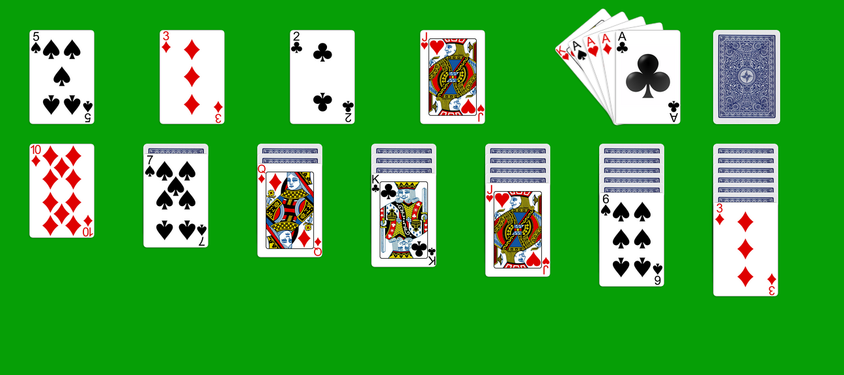

**Mini Project-5**

**Aim: Equation Alignment using Table**

**Code:**

<!DOCTYPE html>

<html lang="en">

<head>

    <meta charset="UTF-8">

    <meta http-equiv="X-UA-Compatible" content="IE=edge">

    <meta name="viewport" content="width=device-width, initial-scale=1.0">

    <title>Equation</title>

    <style>

        table tr td {

*/* border: 2px solid; */*

        }

        .table1 {

*/* padding: 0px; */*

            margin: 100px auto;

            text-align: center;

            border-collapse: collapse;

            font-size: 20px;

        }

    </style>

</head>

<body>

    <table class="table1">

        <tr class="tr1">

            <td></td>

            <td></td>

            <td></td>

            <td></td>

            <td></td>

            <td>log<sub>y</sub>x</td>

        </tr>

        <tr class="tr2">

            <td></td>

            <td rowspan="2">

                n<br>

                <font size="10px">&Sigma;</font>

            </td>

            <td></td>

            <td></td>

            <td align="right">2</td>

            <td></td>

        </tr>

        <tr class="tr3">

            <td>f(x,y,r)=</td>

            <td>

                <font size="10px">(</font>

            </td>

            <td>

                <table>

                    <tr>

                        <td>n</td>

                    </tr>

                    <tr>

                        <td>r</td>

                    </tr>

                </table>

            </td>

            <td>

                <font size="10px">)</font>

            </td>

            <td></td>

        </tr>

        <tr class="tr4">

            <td></td>

            <td style="border-bottom: 2px solid;">x=0</td>

            <td colspan="4" style="border-bottom: 2px solid;"></td>

            <td></td>

        </tr>

        <tr class="tr5">

            <td></td>

            <td colspan="5">r</td>

        </tr>

    </table>

</body>

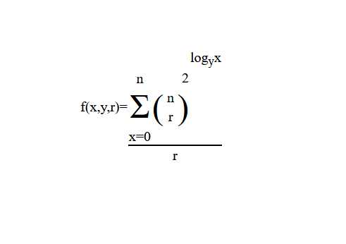</html>

**Output:**

**Mini Project-6**

**Aim:Overlay Effect**

**Code:**

*<!-- Take an image jput it inside div*

*Create table on the image*

*on hover the cell should be lighter*

*also the gradient should be column wise -->*

<!DOCTYPE html>

<html lang="en">

<head>

    <meta charset="UTF-8">

    <meta http-equiv="X-UA-Compatible" content="IE=edge">

    <meta name="viewport" content="width=device-width, initial-scale=1.0">

    <title>Table Linear Gradient</title>

    <style>

        table tr td {

*/* border: 1px solid aqua; */*

        }

        .bg {

            position: absolute;

            top: 60px;

            left: 120px;

            width: 80%;

            background-image: url("4.jpg");

            background-size: cover;

            height: 80%;

        }

        .table1 {

            width: 100%;

            height: 100%;

            border-collapse: collapse;

        }

        .tdclear {

*/* backdrop-filter: blur(9px); */*

        }

        .tdclear:hover {

            background-color: rgb(21, 106, 143, 0.1);

        }

        .tdblur1 {

            background-color: rgb(21, 106, 143, 1);

        }

        .tdblur2 {

            background-color: rgb(21, 106, 143, 0.9);

        }

        .tdblur3 {

            background-color: rgb(21, 106, 143, 0.8);

        }

        .tdblur4 {

            background-color: rgb(21, 106, 143, 0.7);

        }

        .tdblur5 {

            background-color: rgb(21, 106, 143, 0.6);

        }

    </style>

</head>

<body>

    <div class="bg">

        <table class="table1">

            <tr>

                <td class="tdblur1 tdclear"></td>

                <td class="tdblur1 tdclear"></td>

                <td class="tdblur1 tdclear"></td>

                <td class="tdblur1 tdclear"></td>

                <td class="tdblur1 tdclear"></td>

                <td class="tdblur1 tdclear"></td>

                <td class="tdblur1 tdclear"></td>

                <td class="tdblur1 tdclear"></td>

            </tr>

            <tr>

                <td class="tdblur2 tdclear"></td>

                <td class="tdblur2 tdclear"></td>

                <td class="tdblur2 tdclear"></td>

                <td class="tdblur2 tdclear"></td>

                <td class="tdblur2 tdclear"></td>

                <td class="tdblur2 tdclear"></td>

                <td class="tdblur2 tdclear"></td>

                <td class="tdblur2 tdclear"></td>

            </tr>

            <tr>

                <td class="tdblur3 tdclear"></td>

                <td class="tdblur3 tdclear"></td>

                <td class="tdblur3 tdclear"></td>

                <td class="tdblur3 tdclear"></td>

                <td class="tdblur3 tdclear"></td>

                <td class="tdblur3 tdclear"></td>

                <td class="tdblur3 tdclear"></td>

                <td class="tdblur3 tdclear"></td>

            </tr>

            <tr>

                <td class="tdblur4 tdclear"></td>

                <td class="tdblur4 tdclear"></td>

                <td class="tdblur4 tdclear"></td>

                <td class="tdblur4 tdclear"></td>

                <td class="tdblur4 tdclear"></td>

                <td class="tdblur4 tdclear"></td>

                <td class="tdblur4 tdclear"></td>

                <td class="tdblur4 tdclear"></td>

            </tr>

            <tr>

                <td class="tdblur5 tdclear"></td>

                <td class="tdblur5 tdclear"></td>

                <td class="tdblur5 tdclear"></td>

                <td class="tdblur5 tdclear"></td>

                <td class="tdblur5 tdclear"></td>

                <td class="tdblur5 tdclear"></td>

                <td class="tdblur5 tdclear"></td>

                <td class="tdblur5 tdclear"></td>

            </tr>

        </table>

    </div>

</body>

</html>

**Output:**



**Mini Project-7**

**Aim:Moving Blocks Animation**

**Code:**

<!DOCTYPE html>

<html lang="en">

<head>

    <meta charset="UTF-8">

    <meta http-equiv="X-UA-Compatible" content="IE=edge">

    <meta name="viewport" content="width=device-width, initial-scale=1.0">

    <title>Document</title>

    <style>

        div {

            width: 90px;

            height: 90px;

            border: 1px solid white;

            display: inline-block;

        }

        .bluebox {

            background-color: rgb(13, 0, 255);

        }

        .yellowbox {

            background-color: rgb(255, 136, 0);

        }

        .bu1 {

            position: absolute;

            top: 50px;

            left: 400px;

            animation: movebu1;

            animation-duration: 10s;

        }

        .bu2 {

            position: absolute;

            top: 50px;

            left: 500px;

            animation: movebu2;

            animation-duration: 10s;

        }

        .bu3 {

            position: absolute;

            top: 50px;

            left: 600px;

            animation: movebu3;

            animation-duration: 10s;

        }

        .bu4 {

            position: absolute;

            top: 50px;

            left: 700px;

            animation: movebu4;

            animation-duration: 10s;

        }

        .bu5 {

            position: absolute;

            top: 50px;

            left: 800px;

            animation: movebu5;

            animation-duration: 10s;

        }

        .bu6 {

            position: absolute;

            top: 150px;

            left: 400px;

            animation: movebu6;

            animation-duration: 10s;

        }

        .bu7 {

            position: absolute;

            top: 150px;

            left: 600px;

            animation: movebu7;

            animation-duration: 10s;

        }

        .bu8 {

            position: absolute;

            top: 150px;

            left: 700px;

            animation: movebu8;

            animation-duration: 10s;

        }

        .bu9 {

            position: absolute;

            top: 150px;

            left: 800px;

            animation: movebu9;

            animation-duration: 10s;

        }

        .bu10 {

            position: absolute;

            top: 250px;

            left: 400px;

            animation: movebu10;

            animation-duration: 10s;

        }

        .bu11 {

            position: absolute;

            top: 250px;

            left: 500px;

            animation: movebu11;

            animation-duration: 10s;

        }

        .bu12 {

            position: absolute;

            top: 250px;

            left: 600px;

            animation: movebu12;

            animation-duration: 10s;

        }

        .bu13 {

            position: absolute;

            top: 250px;

            left: 700px;

            animation: movebu13;

            animation-duration: 10s;

        }

        .bu14 {

            position: absolute;

            top: 350px;

            left: 500px;

            animation: movebu14;

            animation-duration: 10s;

        }

        .bu15 {

            position: absolute;

            top: 350px;

            left: 600px;

            animation: movebu15;

            animation-duration: 10s;

        }

        .bu16 {

            position: absolute;

            top: 350px;

            left: 700px;

            animation: movebu16;

            animation-duration: 10s;

        }

        .bu17 {

            position: absolute;

            top: 350px;

            left: 800px;

            animation: movebu17;

            animation-duration: 10s;

        }

        .bu18 {

            position: absolute;

            top: 450px;

            left: 400px;

            animation: movebu18;

            animation-duration: 10s;

        }

        .bu19 {

            position: absolute;

            top: 450px;

            left: 500px;

            animation: movebu19;

            animation-duration: 10s;

        }

        .bu20 {

            position: absolute;

            top: 450px;

            left: 600px;

            animation: movebu20;

            animation-duration: 10s;

        }

        .bu21 {

            position: absolute;

            top: 450px;

            left: 700px;

            animation: movebu21;

            animation-duration: 10s;

        }

        .yl1 {

            position: absolute;

            top: 150px;

            left: 500px;

            animation: moveyl1;

            animation-duration: 10s;

        }

        .yl2 {

            position: absolute;

            top: 250px;

            left: 800px;

            animation: moveyl2;

            animation-duration: 10s;

        }

        .yl3 {

            position: absolute;

            top: 350px;

            left: 400px;

            animation: moveyl3;

            animation-duration: 10s;

        }

        @keyframes movebu17 {

            0% {

                position: absolute;

                top: 350px;

                left: 800px;

            }

            5% {

                position: absolute;

                top: 450px;

                left: 800px;

            }

            100% {

                position: absolute;

                top: 450px;

                left: 800px;

            }

        }

        @keyframes movebu16 {

            0% {

                position: absolute;

                top: 350px;

                left: 700px;

            }

            5% {

                position: absolute;

                top: 350px;

                left: 700px;

            }

            10% {

                position: absolute;

                top: 350px;

                left: 800px;

            }

            100% {

                position: absolute;

                top: 350px;

                left: 800px;

            }

        }

        @keyframes movebu13 {

            0% {

                position: absolute;

                top: 250px;

                left: 700px;

            }

            10% {

                position: absolute;

                top: 250px;

                left: 700px;

            }

            15% {

                position: absolute;

                top: 350px;

                left: 700px;

            }

            100% {

                position: absolute;

                top: 350px;

                left: 700px;

            }

        }

        @keyframes moveyl2 {

            0% {

                position: absolute;

                top: 250px;

                left: 800px;

            }

            15% {

                position: absolute;

                top: 250px;

                left: 800px;

            }

            20% {

                position: absolute;

                top: 250px;

                left: 700px;

            }

            100% {

                position: absolute;

                top: 250px;

                left: 700px;

            }

        }

        @keyframes movebu9 {

            0% {

                position: absolute;

                top: 150px;

                left: 800px;

            }

            20% {

                position: absolute;

                top: 150px;

                left: 800px;

            }

            25% {

                position: absolute;

                top: 250px;

                left: 800px;

            }

            100% {

                position: absolute;

                top: 250px;

                left: 800px;

            }

        }

        @keyframes movebu8 {

            0% {

                position: absolute;

                top: 150px;

                left: 700px;

            }

            25% {

                position: absolute;

                top: 150px;

                left: 700px;

            }

            30% {

                position: absolute;

                top: 150px;

                left: 800px;

            }

            100% {

                position: absolute;

                top: 150px;

                left: 800px;

            }

        }

        @keyframes movebu7 {

            0% {

                position: absolute;

                top: 150px;

                left: 600px;

            }

            30% {

                position: absolute;

                top: 150px;

                left: 600px;

            }

            35% {

                position: absolute;

                top: 150px;

                left: 700px;

            }

            100% {

                position: absolute;

                top: 150px;

                left: 700px;

            }

        }

        @keyframes moveyl1 {

            0% {

                position: absolute;

                top: 150px;

                left: 500px;

            }

            35% {

                position: absolute;

                top: 150px;

                left: 500px;

            }

            40% {

                position: absolute;

                top: 150px;

                left: 600px;

            }

            50% {

                position: absolute;

                top: 150px;

                left: 600px;

            }

            55% {

                position: absolute;

                top: 250px;

                left: 600px;

            }

            100% {

                position: absolute;

                top: 250px;

                left: 600px;

            }

        }

        @keyframes movebu11 {

            0% {

                position: absolute;

                top: 250px;

                left: 500px;

            }

            40% {

                position: absolute;

                top: 250px;

                left: 500px;

            }

            45% {

                position: absolute;

                top: 150px;

                left: 500px;

            }

            55% {

                position: absolute;

                top: 150px;

                left: 500px;

            }

            60% {

                position: absolute;

                top: 150px;

                left: 600px;

            }

            100% {

                position: absolute;

                top: 150px;

                left: 600px;

            }

        }

        @keyframes movebu12 {

            0% {

                position: absolute;

                top: 250px;

                left: 600px;

            }

            45% {

                position: absolute;

                top: 250px;

                left: 600px;

            }

            50% {

                position: absolute;

                top: 250px;

                left: 500px;

            }

            80% {

                position: absolute;

                top: 250px;

                left: 500px;

            }

            85% {

                position: absolute;

                top: 350px;

                left: 500px;

            }

            100% {

                position: absolute;

                top: 350px;

                left: 500px;

            }

        }

        @keyframes movebu6 {

            0% {

                position: absolute;

                top: 150px;

                left: 400px;

            }

            60% {

                position: absolute;

                top: 150px;

                left: 400px;

            }

            65% {

                position: absolute;

                top: 150px;

                left: 500px;

            }

            100% {

                position: absolute;

                top: 150px;

                left: 500px;

            }

        }

        @keyframes movebu10 {

            0% {

                position: absolute;

                top: 250px;

                left: 400px;

            }

            65% {

                position: absolute;

                top: 250px;

                left: 400px;

            }

            70% {

                position: absolute;

                top: 150px;

                left: 400px;

            }

            100% {

                position: absolute;

                top: 150px;

                left: 400px;

            }

        }

        @keyframes moveyl3 {

            0% {

                position: absolute;

                top: 350px;

                left: 400px;

            }

            70% {

                position: absolute;

                top: 350px;

                left: 400px;

            }

            75% {

                position: absolute;

                top: 250px;

                left: 400px;

            }

            85% {

                position: absolute;

                top: 250px;

                left: 400px;

            }

            90% {

                position: absolute;

                top: 250px;

                left: 500px;

            }

            100% {

                position: absolute;

                top: 250px;

                left: 500px;

            }

        }

        @keyframes movebu14 {

            0% {

                position: absolute;

                top: 350px;

                left: 500px;

            }

            75% {

                position: absolute;

                top: 350px;

                left: 500px;

            }

            80% {

                position: absolute;

                top: 350px;

                left: 400px;

            }

            90% {

                position: absolute;

                top: 350px;

                left: 400px;

            }

            95% {

                position: absolute;

                top: 250px;

                left: 400px;

            }

            100% {

                position: absolute;

                top: 250px;

                left: 400px;

            }

        }

        @keyframes movebu18 {

            0% {

                position: absolute;

                top: 450px;

                left: 400px;

            }

            95% {

                position: absolute;

                top: 450px;

                left: 400px;

            }

            100% {

                position: absolute;

                top: 350px;

                left: 400px;

            }

        }

    </style>

</head>

<body>

    <div class="bluebox bu1"></div>

    <div class="bluebox bu2"></div>

    <div class="bluebox bu3"></div>

    <div class="bluebox bu4"></div>

    <div class="bluebox bu5"></div>

    <div class="bluebox bu6"></div>

    <div class="bluebox bu7"></div>

    <div class="bluebox bu8"></div>

    <div class="bluebox bu9"></div>

    <div class="bluebox bu10"></div>

    <div class="bluebox bu11"></div>

    <div class="bluebox bu12"></div>

    <div class="bluebox bu13"></div>

    <div class="bluebox bu14"></div>

    <div class="bluebox bu15"></div>

    <div class="bluebox bu16"></div>

    <div class="bluebox bu17"></div>

    <div class="bluebox bu18"></div>

    <div class="bluebox bu19"></div>

    <div class="bluebox bu20"></div>

    <div class="bluebox bu21"></div>

    <div class="yellowbox yl1"></div>

    <div class="yellowbox yl2"></div>

    <div class="yellowbox yl3"></div>

</body>

</html>

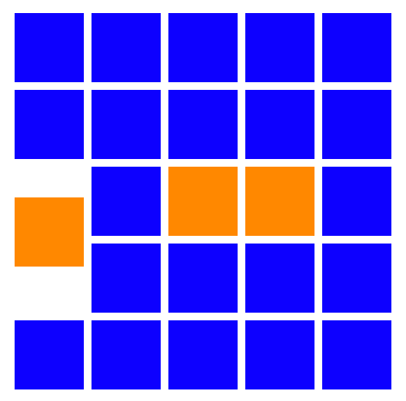

**Output:**

**Mini Project-8**

**Aim: Dial Pad using JavaScript**

**Code:**

<!DOCTYPE html>

<html>

<head>

    <meta charset="utf-8">

    <meta name="viewport" content="width=device-width, initial-scale=1">

    <title>Dail-pad</title>

    <style>

        *{

            box-sizing: border-box;

        }

        p{

            margin: 0px;

            padding: 0px;

            background-color: lightskyblue;

            height: 50px;

            width: 300px;

            border-radius: 5px;

            color: white;

            text-align:right;

            border: 2px solid navy;

            font-size: 40px;

            overflow:hidden;

        }

        button{

            border: 1px solid navy;

            height: 50px;

            width:50px ;

            background: lightblue;

            border-radius: 5px;

        }

        .container{

            width:300px;

        }

        #b1{

            position: absolute;

            top: 70px;

            left: 55px;

        }

        #b2{

            position: absolute;

            top: 70px;

            left: 130px;

        }

        #b3{

            position: absolute;

            top: 70px;

            left: 205px;

        }

        #b4{

            position: absolute;

            top: 140px;

            left: 55px;

        }

        #b5{

            position: absolute;

            top: 140px;

            left: 130px;

        }

        #b6{

            position: absolute;

            top: 140px;

            left: 205px;

        }

        #b7{

            position: absolute;

            top: 210px;

            left: 55px;

        }

        #b8{

            position: absolute;

            top: 210px;

            left: 130px;

        }

        #b9{

            position: absolute;

            top: 210px;

            left: 205px;

        }

        #b0{

            position: absolute;

            top: 280px;

            left: 130px;

        }

    </style>

    <script type="text/javascript">

        var a=0;

        function click1(){

            a=a*10+1;

            document.getElementById("p").innerHTML=a;

        }

        function click2(){

            a=a*10+2;

            document.getElementById("p").innerHTML=a;

        }

        function click3(){

            a=a*10+3;

            document.getElementById("p").innerHTML=a;

        }

        function click4(){

            a=a*10+4;

            document.getElementById("p").innerHTML=a;

        }

        function click5(){

            a=a*10+5;

            document.getElementById("p").innerHTML=a;

        }

        function click6(){

            a=a*10+6;

            document.getElementById("p").innerHTML=a;

        }

        function click7(){

            a=a*10+7;

            document.getElementById("p").innerHTML=a;

        }

        function click8(){

            a=a*10+8;

            document.getElementById("p").innerHTML=a;

        }

        function click9(){

            a=a*10+9;

            document.getElementById("p").innerHTML=a;

        }

        function click0(){

            a=a*10+0;

            document.getElementById("p").innerHTML=a;

        }

    </script>

</head>

<body>

    <div class="container">

    <p id="p" align="center"></p>

    <button id="b1" onclick="click1()">1</button>

    <button id="b2" onclick="click2()">2</button>

    <button id="b3" onclick="click3()">3</button>

    <button id="b4" onclick="click4()">4</button>

    <button id="b5" onclick="click5()">5</button>

    <button id="b6" onclick="click6()">6</button>

    <button id="b7" onclick="click7()">7</button>

    <button id="b8" onclick="click8()">8</button>

    <button id="b9" onclick="click9()">9</button>

    <button id="b0" onclick="click0()">0</button>

</div>

</body>

</html>

**Output:**

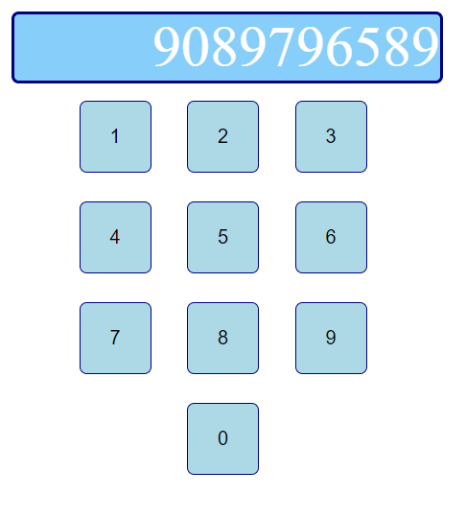

**Mini Project-9**

**Aim: Redirecting to different web page from 25 MCQs when The Timer Set using JavaScript is completed to 03 minutes**

**Code:**

**File1**

<!DOCTYPE html>

<html lang="en">

<head>

    <meta charset="UTF-8">

    <meta http-equiv="X-UA-Compatible" content="IE=edge">

    <meta name="viewport" content="width=device-width, initial-scale=1.0">

    <title>Document</title>

    <style>

        footer {

            position: relative;

*/* bottom: 10px; */*

            font-size: 10px;

            font-weight: bold;

        }

    </style>

    <script>

        function hello() {

*// document.getElementById("p1").innerHTML="Welcome to ADIT";*

        }

        var second = 00;

        var minute = 00;

        var hour = 00;

        function hello2() {

            second = second + 1;

            if (second >= 60) {

                second = 00;

                minute = minute + 1;

            }

            if (minute >= 60) {

                minute = 00;

                hour = hour + 1;

            }

            document.getElementById("p2").innerHTML = hour + ":" + minute + ":" + second;

        }

        function clear() {

            clearInterval(time);

        }

        function redirect() {

            window.location.href = "3.1.html";

        }

    </script>

</head>

<body>

    <div class="container">

        <p id="p1"></p>

        <div>

            <form post="mcq.txt">

                <center>

                    <h2>

                        <label>The Test Begins 3...2...1...Go!</label><br>

                        <label>Answer the questions</label><br>

                        <label>Best of luck :)</label><br>

                    </h2>

                </center>

                <table border="0" width="70%" align="center">

                    <tr>

                        <td colspan="1">

                            <h3>Total Marks : 100</h3>

                        </td>

                        <td align="right">

                            <h3>Time : 2 PM - 3 PM</h3>

                            <p id="p2"></p>

                        </td>

                    </tr>

                    <tr>

                        <td colspan="2">

                            <h3>Instructions: <br></h3>

                            <h4>

                                The Paper contain 25 MCQs Which have only one correct Answer. <br>

                                Each Questions carry 4 Marks for correct answer and -1 Marks for Wrong Answer.

                            </h4>

                        </td>

                    </tr>

                    <tr>

                        <td colspan="2">

                            1. What is the full form of NGOs?

                        </td>

                    </tr>

                    <tr>

                        <td width="50%">

                            <input type="radio" name="q1"> a) Non-Governmental Organizations <br>

                            <input type="radio" name="q1"> b) Non Governance Organizations

                        </td>

                        <td>

                            <input type="radio" name="q1"> c) No Governance Organizations<br>

                            <input type="radio" name="q1"> d) Null Governmental Organizations

                        </td>

                    </tr>

                    <tr>

                        <td colspan="2">

                            2. In which of the following sector NGOs are playing an important role?

                        </td>

                    </tr>

                    <tr>

                        <td>

                            <input type="radio" name="q2"> a) In governing the police force <br>

                            <input type="radio" name="q2"> b) In framing the policy related to laws

                        </td>

                        <td>

                            <input type="radio" name="q2"> c) In framing the environmental policy<br>

                            <input type="radio" name="q2"> d) In deforestation

                        </td>

                    </tr>

                    <tr>

                        <td colspan="2">

                            3. When does an Environmental Policy achieve positive results?

                        </td>

                    </tr>

                    <tr>

                        <td>

                            <input type="radio" name="q3"> a) When policy addressed to urban issues <br>

                            <input type="radio" name="q3"> b) When policy addressed to local issues

                        </td>

                        <td>

                            <input type="radio" name="q3"> c) When policy addressed to international issues<br>

                            <input type="radio" name="q3"> d) When policy addressed to national issues

                        </td>

                    </tr>

                    <tr>

                        <td colspan="2">

                            4. In which of the following Greenpeace is fighting against?

                        </td>

                    </tr>

                    <tr>

                        <td>

                            <input type="radio" name="q4"> a) Commercial fishing <br>

                            <input type="radio" name="q4"> b) Commercial farming

                        </td>

                        <td>

                            <input type="radio" name="q4"> c) Commercial rattling<br>

                            <input type="radio" name="q4"> d) Commercial Whaling

                        </td>

                    </tr>

                    <tr>

                        <td colspan="2">

                            5. Why Greenpeace is opposing for genetic engineering?

                        </td>

                    </tr>

                    <tr>

                        <td>

                            <input type="radio" name="q5"> a) Because it causes genetic pollution <br>

                            <input type="radio" name="q5"> b) Because it increase the health of organisms

                        <td>

                            <input type="radio" name="q5"> c) It completely saves the forest<br>

                            <input type="radio" name="q5"> d) It contributes for better environment

                        </td>

                    </tr>

                    <tr>

                        <td colspan="2">

                            6. There are many international environmental organizations protecting the environment.

                        </td>

                    </tr>

                    <tr>

                        <td>

                            <input type="radio" name="q6"> a) True<br>

                            <input type="radio" name="q6"> b) False

                        </td>

*<!-- <td>*

*<input type="radio" name="q6"> c) In framing the environmental policy<br>*

*<input type="radio" name="q6"> d) In deforestation*

*</td> -->*

                    </tr>

                    <tr>

                        <td colspan="2">

                            7. Why Greenpeace oppose the use of nuclear power?

                        </td>

                    </tr>

                    <tr>

                        <td>

                            <input type="radio" name="q7"> a) Because nuclear power increase the environment

                            rapidly<br>

                            <input type="radio" name="q7"> b) Because nuclear power plant abolishes the disasters

                        </td>

                        <td>

                            <input type="radio" name="q7"> c) Because there is no disadvantages in nuclear power<br>

                            <input type="radio" name="q7"> d) Because it releases harmful radiations

                        </td>

                    </tr>

                    <tr>

                        <td colspan="2">

                            8. When did Greenpeace founded?

                        </td>

                    </tr>

                    <tr>

                        <td>

                            <input type="radio" name="q8"> a) 1965 <br>

                            <input type="radio" name="q8"> b) 1967

                        </td>

                        <td>

                            <input type="radio" name="q8"> c) 1968<br>

                            <input type="radio" name="q8"> d) 1971

                        </td>

                    </tr>

                    <tr>

                        <td colspan="2">

                            9. Where is the WWF International located?

                        </td>

                    </tr>

                    <tr>

                        <td>

                            <input type="radio" name="q9"> a) Poland <br>

                            <input type="radio" name="q9"> b) United States

                        </td>

                        <td>

                            <input type="radio" name="q9"> c) Switzerland<br>

                            <input type="radio" name="q9"> d) England

                        </td>

                    </tr>

                    <tr>

                        <td colspan="2">

                            10. When did the Bombay Natural History Society (BNHS) founded?

                        </td>

                    </tr>

                    <tr>

                        <td>

                            <input type="radio" name="q10"> a) 1857 <br>

                            <input type="radio" name="q10"> b) 1868

                        </td>

                        <td>

                            <input type="radio" name="q10"> c) 1883<br>

                            <input type="radio" name="q10"> d) 1897

                        </td>

                    </tr>

                    <tr>

                        <td colspan="2">

                            11. What is the full form of CYWEN?

                        </td>

                    </tr>

                    <tr>

                        <td>

                            <input type="radio" name="q11"> a) Club of Youth Working for Environment<br>

                            <input type="radio" name="q11"> b) Council of Youth Working for Environment

                        </td>

                        <td>

                            <input type="radio" name="q11"> c) Club of Youth Working for Employment<br>

                            <input type="radio" name="q11"> d) Council of Youth Working for Employment

                        </td>

                    </tr>

                    <tr>

                        <td colspan="2">

                            12. Which year Green Coalition founded?

                        </td>

                    </tr>

                    <tr>

                        <td>

                            <input type="radio" name="q12"> a) 1998 <br>

                            <input type="radio" name="q12"> b) 1999

                        </td>

                        <td>

                            <input type="radio" name="q12"> c) 2000<br>

                            <input type="radio" name="q12"> d) 2001

                        </td>

                    </tr>

                    <tr>

                        <td colspan="2">

                            13. Which NGO has the mission as “Conserve the lands and waters on which all life

                            depends”?

                        </td>

                    </tr>

                    <tr>

                        <td>

                            <input type="radio" name="q13"> a) Greenpeace <br>

                            <input type="radio" name="q13"> b) Shuddhi

                        </td>

                        <td>

                            <input type="radio" name="q13"> c) World Wildlife Fund<br>

                            <input type="radio" name="q13"> d) The Nature Conservancy

                        </td>

                    </tr>

                    <tr>

                        <td colspan="2">

                            14. Greenpeace campaigns to stop climate change.

                        </td>

                    </tr>

                    <tr>

                        <td>

                            <input type="radio" name="q14"> a) True <br>

                            <input type="radio" name="q14"> b) False

                        </td>

                    </tr>

                    <tr>

                        <td colspan="2">

                            15. When did World Wild Fund for Nature-India (WWF-India) established?

                        </td>

                    </tr>

                    <tr>

                        <td>

                            <input type="radio" name="q15"> a) 1956 <br>

                            <input type="radio" name="q15"> b) 1969

                        </td>

                        <td>

                            <input type="radio" name="q15"> c) 1976<br>

                            <input type="radio" name="q15"> d) 1997

                        </td>

                    </tr>

                    <tr>

                        <td colspan="2">

                            16. Which of the following organization launched an Education for Sustainable

                            Development program?

                        </td>

                    </tr>

                    <tr>

                        <td>

                            <input type="radio" name="q16"> a) Indian Forest Department <br>

                            <input type="radio" name="q16"> b) Indian Environment Conservation

                        </td>

                        <td>

                            <input type="radio" name="q16"> c) WWF-India<br>

                            <input type="radio" name="q16"> d) Indian Pollution Board

                        </td>

                    </tr>

                    <tr>

                        <td colspan="2">

                            17. Which of the following is the most important human activity leading to the

                            extinction of wildlife?

                        </td>

                    </tr>

                    <tr>

                        <td>

                            <input type="radio" name="q17"> a) Afforestation<br>

                            <input type="radio" name="q17"> b) Controlling of pollution level

                        </td>

                        <td>

                            <input type="radio" name="q17"> c) Destruction of the natural habitats<br>

                            <input type="radio" name="q17"> d) Stop hunting animals

                        </td>

                    </tr>

                    <tr>

                        <td colspan="2">

                            18. How can we preserve viable material of endangered species?

                        </td>

                    </tr>

                    <tr>

                        <td>

                            <input type="radio" name="q18"> a) By mutation <br>

                            <input type="radio" name="q18"> b) By cloning

                        </td>

                        <td>

                            <input type="radio" name="q18"> c) By gene bank<br>

                            <input type="radio" name="q18"> d) By gene pool

                        </td>

                    </tr>

                    <tr>

                        <td colspan="2">

                            19. Which of the following vertebrates have the highest number of endangered species?

                        </td>

                    </tr>

                    <tr>

                        <td>

                            <input type="radio" name="q19"> a) Fishes <br>

                            <input type="radio" name="q19"> b) Birds

                        </td>

                        <td>

                            <input type="radio" name="q19"> c) Reptiles<br>

                            <input type="radio" name="q19"> d) Mammals

                        </td>

                    </tr>

                    <tr>

                        <td colspan="2">

                            20. Some of the most threatened species are found in Asia.

                        </td>

                    </tr>

                    <tr>

                        <td>

                            <input type="radio" name="q20"> a) True <br>

                            <input type="radio" name="q20"> b) False

                        </td>

                    </tr>

                    <tr>

                        <td colspan="2">

                            21. Which year Wildlife Protection Act was implemented in India?

                        </td>

                    </tr>

                    <tr>

                        <td>

                            <input type="radio" name="q21"> a) 1970<br>

                            <input type="radio" name="q21"> b) 1971

                        </td>

                        <td>

                            <input type="radio" name="q21"> c) 1972<br>

                            <input type="radio" name="q21"> d) 1973

                        </td>

                    </tr>

                    <tr>

                        <td colspan="2">

                            22. In which of the following states Nagarhole National Park located?

                        </td>

                    </tr>

                    <tr>

                        <td>

                            <input type="radio" name="q22"> a) Karnataka<br>

                            <input type="radio" name="q22"> b) Kerala

                        </td>

                        <td>

                            <input type="radio" name="q22"> c) Assam<br>

                            <input type="radio" name="q22"> d) Tamil Nadu

                        </td>

                    </tr>

                    <tr>

                        <td colspan="2">

                            23. Which is the natural habitat of Indian lion?

                        </td>

                    </tr>

                    <tr>

                        <td>

                            <input type="radio" name="q23"> a) Western Ghats<br>

                            <input type="radio" name="q23"> b) Sunderban delta

                        </td>

                        <td>

                            <input type="radio" name="q23"> c) Gir forest<br>

                            <input type="radio" name="q23"> d) Himalayas

                        </td>

                    </tr>

                    <tr>

                        <td colspan="2">

                            24. What is called for a scheme to protect and conserve bio-diversity?

                        </td>

                    </tr>

                    <tr>

                        <td>

                            <input type="radio" name="q24"> a) Biosphere<br>

                            <input type="radio" name="q24"> b) Bio-reserve

                        </td>

                        <td>

                            <input type="radio" name="q24"> c) Biotechnology<br>

                            <input type="radio" name="q24"> d) Bio-ecology

                        </td>

                    </tr>

                    <tr>

                        <td colspan="2">

                            25. Which of the following is a step taken by the government to protect the wildlife?

                        </td>

                    </tr>

                    <tr>

                        <td>

                            <input type="radio" name="q25"> a) Control the population of animals in forest<br>

                            <input type="radio" name="q25"> b) Proper food facilities to the animals in forest

                        </td>

                        <td>

                            <input type="radio" name="q25"> c) Deforestation to provide space for urbanization<br>

                            <input type="radio" name="q25"> d) Various Project to protect animals in forest

                        </td>

                    </tr>

                    <tr>

                        <td colspan="2" align="center">

                            <table>

                                <tr>

                                    <td>

                                        <table border="1">

                                            <tr>

                                                <td>

                                                    <a href="4.3.html">Submit</a>

                                                </td>

                                            </tr>

                                        </table>

                                    </td>

                                    <td>

*<!-- <input type="reset" value="Clear"> -->*

                                        <button onclick="clear()">clear</button>

                                    </td>

                                </tr>

                            </table>

                        </td>

                    </tr>

                </table>

            </form>

        </div>

    </div>

    <footer>

        <p id="p3">If you do not do any activity in 3 min then session would collapse</p>

    </footer>

    <script>

        setTimeout(hello, 3000);

        const time = setInterval(hello2, 1000);

        setTimeout(redirect, 180000);

    </script>

</body>

</html>

**File2**

<!DOCTYPE html>

<html lang="en">

<head>

    <meta charset="UTF-8">

    <meta http-equiv="X-UA-Compatible" content="IE=edge">

    <meta name="viewport" content="width=device-width, initial-scale=1.0">

    <title>Document</title>

</head>

<body>

    <h1>Thank You for Visiting my site</h1>

    <h2>But due to inactivity for 3 min you have been logged out</h2>

    <h2>Do Login again</h2>

</body>

</html>

**Output:**

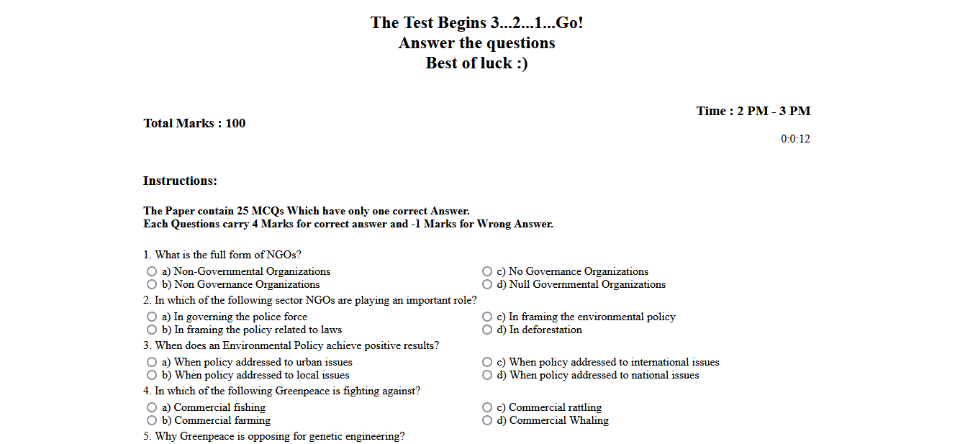

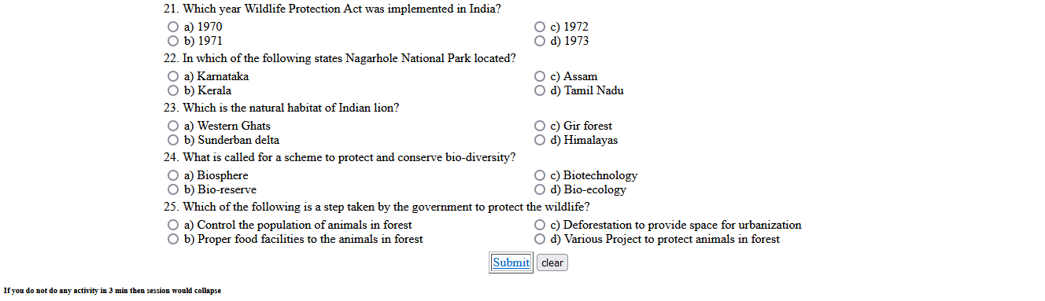



**Project 10**

**Aim: create a student registeration form and whatever the user enters should be reflected on other page.**

**Code:**

<!DOCTYPE html>

<html>

<head>

<meta name="viewport" content="width=device-width, initial-scale=1">

<style>

body{

font-family: Calibri, Helvetica, sans-serif;

background-color: grey;

}

.container {

padding: 50px;

}

input[type=text], textarea {

width: 100%;

padding: 15px;

margin: 5px 0 22px 0;

display: inline-block;

border: none;

background: #f1f1f1;

}

div {

padding: 10px 0;

}

hr {

border: 1px solid #f1f1f1;

margin-bottom: 25px;

}

.registerbtn {

padding: 16px 20px;

margin: 8px 0;

border: none;

cursor: pointer;

width: 100%;

opacity: 0.9;

}

.registerbtn:hover {

opacity: 1;

}

</style>

</head>

<body>

<form method="post" action="output.php">

<div class="container">

<center> <h1>Registeration Form</h1> </center>

<hr>

<label> <b>Fullname</b> </label>

<input type="text" name="name" placeholder= "Fullname" size="50" required />

<label for="email"><b>Email</b></label>

<input type="text" placeholder="Enter Email" name="email" required>

<label for="age"><b>Age</b></label>

<input type="text" placeholder="Enter Age" name="age" required>

<div>

<label>

<b>Gender : </b>

</label><br>

<input type="radio" value="Male" name="gender" checked > Male

<input type="radio" value="Female" name="gender"> Female

<input type="radio" value="Other" name="gender"> Other

</div>

<label>

<b>Comment : </b>

<textarea name="comment" cols="50" rows="2" placeholder="Current Address" value="address" required>

</textarea>

<button type="submit" class="registerbtn">Register</button>

</form>

</body>

</html>

**Output:**

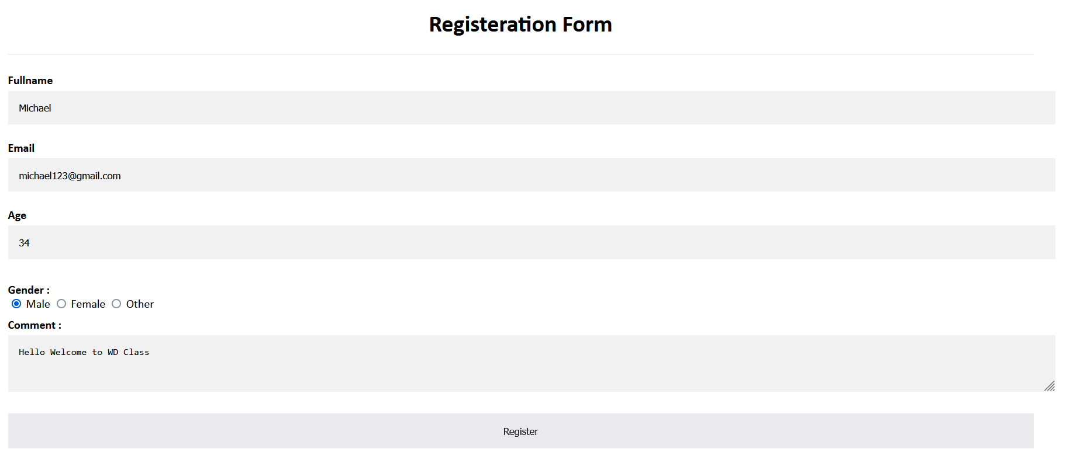

**Code2:**

<body>

<?php

$fullname = $email = $gender = $comment = $age = "";

if ($_POST) {

$fullname = test_input($_POST["name"]);

$email = test_input($_POST["email"]);

$comment = test_input($_POST["comment"]);

$gender = test_input($_POST["gender"]);

$age = test_input($_POST["age"]);

}

function test_input($data) {

$data = trim($data);

$data = stripslashes($data);

$data = htmlspecialchars($data);

return $data;

}

echo "<h2>Your Input:</h2>";

echo $fullname;

echo "<br>";

echo $email;

echo "<br>";

echo $age;

echo "<br>";

echo $gender;

echo "<br>";

echo $comment;

echo "<br>";

?>

**Output:**

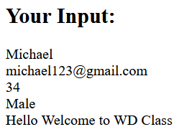

**Aim2: create a form which takes a value from user and then on second page it gives its factorial**

**Code:**

<html>

<head>

<title>Factorial Program using loop in PHP</title>

</head>

<body>

<form method="post" action="fact.php">

Enter the Number:<br>

<input type="number" name="number" id="number">

<input type="submit" name="submit" value="Submit" />

</form>

</body>

</html>

**Output:**

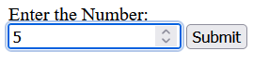

**Code2:**

<html>

<body>

<?php

if($_POST){

$fact = 1;

//getting value from input text box 'number'

$number = $_POST['number'];

echo "Factorial of $number:<br><br>";

//start loop

for ($i = 1; $i <= $number; $i++){

$fact = $fact * $i;

}

echo $fact . "<br>";

}

?>

</body>

</html>

**Output:**

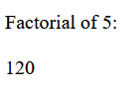

**Aim3: Take two values from the user, show the greatest number on another page.**

**Code:**

<!DOCTYPE html>

<html>

<head>

<title>Largest Number</title>

</head>

<body>

<form method="post" action="max.php">

Enter the first number:<br>

<input type="text" name="num1"><br>

Enter the second number:<br>

<input type="text" name="num2"><br>

<input type="submit" name="submit">

</form>

</body>

</html>

**Output:**

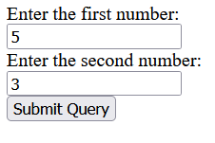

**Code2:**

<?php

if($_POST){

$num1=$_POST["num1"];

$num2=$_POST["num2"];

if($num1>$num2){

echo "<h1>The maximum number is</h1>";

echo $num1;

}

else

{

echo "<h1>The maximum number is</h1>";

echo $num2;

}

}

?>

**Output:**

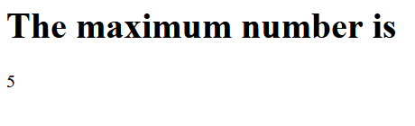

**Create a form with drop down for currency convertor. take value and show converted rate on other page.**

**Code:**

<html>

<head>

<style>

#box

{

width:350px;

height:270px;

margin:0px auto;

border:2px solid black;

}

h2{

text-align: center;

}

table{

margin:0px auto;

}

</style>

</head>

<body>

<form align="center" action="currencyconvertor.php" method="post">

<div id="box">

<h2><center>Currency Converter</center></h2>

<table>

<tr>

<td>

Enter Amount:<input type="text" name="amount"><br>

</td>

</tr>

<tr>

<td>

<br><center>From:<select name='cur1'>

<option value="AUD">Australian Dollor(AUD)</option>

<option value="USD" selected>US Dollar(USD)</option>

</select>

</td>

</tr>

<tr>

<td>

<br><center>To:<select name='cur2'>

<option value="INR" selected >Indian Rupee(INR)</option>

<option value="JPY">Japanese Yen(JPY)</option>

<option value="PHP">PHilippine Peso(PHP)</option>

</select>

</td>

</tr>

<tr>

<td><center><br>

<input type='submit' name='submit' value="CovertNow"></center>

</td>

</tr>

</table>

</form>

</body>

</html>

**Output:**

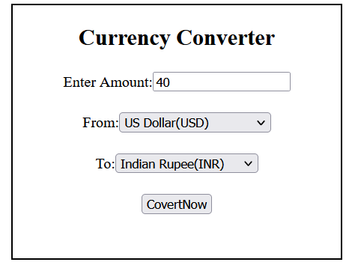

**Code2:**

<?php

if(isset($_POST['submit'])){

$amount = $_POST['amount'];

$cur1 = $_POST['cur1'];

$cur2 = $_POST['cur2'];

if($cur1=="AUD" AND $cur2=="JPY"){

echo "<center><b>Your Converted Amount is:</b><br></center>";

echo "<center>" . $amount*82.463 . "</center>";

}

if($cur1=="AUD" AND $cur2=="INR"){

echo "<center><b>Your Converted Amount is:</b><br></center>";

echo "<center>" . $amount* 51.09 . "</center>";

}

if($cur1=="AUD" AND $cur2=="PHP"){

echo "<center><b>Your Converted Amount is:</b><br></center>";

echo "<center>" . $amount* 37.15 . "</center>";

}

if($cur1=="USD" AND $cur2=="JPY"){

echo "<center><b>Your Converted Amount is:</b><br></center>";

echo "<center>" . $amount* 109.49 . "</center>";

}

if($cur1=="USD" AND $cur2=="INR"){

echo "<center><b>Your Converted Amount is:</b><br></center>";

echo "<center>" . $amount* 67.83 . "</center>";

}

if($cur1=="USD" AND $cur2=="PHP"){

echo "<center><b>Your Converted Amount is:</b><br></center>";

echo "<center>" . $amount*49.32 . "</center>";

}

}

**Output:**

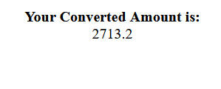

**Aim4: Create a page for college selection. store it as session variable when the data is submitted. show page accordingly for ADIT MBIT AND GCET. show other page for faculty information.**

**Code:**

<html>

<head>

<title>Demo of page redirection after selection of a drop down listbox menu</title>

<script language="javascript">

function SelectRedirect(){

switch(document.getElementById('s1').value)

{

case "ADIT":

window.location="adit.php";

break;

case "GCET":

window.location="gcet.php";

break;

case "MBIT":

window.location="mbit.php";

break;

default:

window.location="../";

break;

}

}

</script>

</head>

<body>

<SELECT id="s1" NAME="section" onChange="SelectRedirect();">

<Option value="">Select Section</option>

<Option value="ADIT">ADIT</option>

<Option value="GCET">GCET</option>

<Option value="MBIT">MBIT</option>

</SELECT>

</body>

</html>

**Code2:**

<?php

echo "<h1>Welcome to ADIT</h1>";

?>

<?php

echo "<h1>Welcome to MBIT Website</h1>";

?>

<?php

echo "<h1>Welcome to GCET</h1>";

?>

**Output:**

